
GOVERNO DO ESTADO DO ESPÍRITO SANTO
SECRETARIA DE ESTADO DA SAÚDE
SUBSECRETARIA DE VIGILÂNCIA EM SAÚDE
GERÊNCIA DE VIGILÂNCIA EM SAÚDE
NÚCLEO DE VIGILÂNCIA EPIDEMIOLÓGICA
VIGILÂNCIA DAS DOENÇAS E AGRAVOS NÃO TRANSMISSÍVEIS

Consulta Pública da Minuta do Plano de Ações Estratégicas Para Enfrentamento das Doenças e Agravos Não Transmissíveis no Espírito Santo (2026–2035)
A Secretaria de Estado da Saúde do Espírito Santo (SESA) disponibiliza para consulta pública a minuta do Plano de Ações Estratégicas Para Enfrentamento das Doenças e Agravos Não Transmissíveis no Espírito Santo (2026–2035), com o objetivo de receber contribuições da sociedade, gestores, profissionais de saúde, instituições de ensino e pesquisa, conselhos de saúde e demais interessados.
O Plano foi elaborado com base no Diagnóstico Situacional das Doenças e Agravos Não Transmissíveis do Espírito Santo, em evidências científicas, diretrizes nacionais e estaduais e nas contribuições das áreas técnicas da SESA. O documento estabelece diretrizes, objetivos, metas e ações estratégicas para fortalecer a vigilância, a promoção da saúde, a prevenção dos fatores de risco, a atenção integral e a redução da morbimortalidade por doenças e agravos não transmissíveis no Estado.
A consulta pública constitui uma importante etapa de participação social e de aprimoramento técnico do Plano, permitindo a incorporação de sugestões que contribuam para o fortalecimento das políticas públicas de saúde e para a qualificação das ações a serem desenvolvidas no período de 2026 a 2035.
As contribuições deverão ser encaminhadas no período de 31/08/2026 a 14/09/2026, por meio do formulário disponibilizado pela SESA. Todas as sugestões recebidas serão analisadas pela equipe técnica responsável pela elaboração do Plano e poderão ser incorporadas à versão final do documento.
MINUTA

PLANO DE AÇÕES ESTRATÉGICAS PARA ENFRENTAMENTO DAS DOENÇAS CRÔNICAS E AGRAVOS NÃO TRANSMISSÍVEIS NO ESPÍRITO SANTO
(2026 – 2035)

VITÓRIA/ES
2026

SUMÁRIO
1 APRESENTAÇÃO ..................................................................................................... | 4
2 INTRODUÇÃO .......................................................................................................... | 5
3 CONTEXTO ............................................................................................................... | 6
3.1 DEMOGRÁFICO ..................................................................................................... | 6
3.2 EPIDEMIOLÓGICO ................................................................................................. | 9
4 FUNDAMENTOS DO PLANO ................................................................................ | 40
4.1 ABORDAGEM INTEGRAL .................................................................................... | 40
4.2 INTERVENÇÕES EFETIVAS ................................................................................. | 40
4.3 ALINHAMENTO ÀS POLÍTICAS NACIONAIS E INTERNACIONAIS ............ | 42
4.4 MARCO LEGAL, NORMATIVO E INSTITUCIONAL ......................................... | 43
5 ESTRUTURA DO PLANO ....................................................................................... | 51
5.1 OBJETIVOS ............................................................................................................. | 51
5.2 METAS ...................................................................................................................... | 52
5.3 AÇÕES ESTRATÉGICAS SEGUNDO EIXOS ...................................................... | 53
5.4 AÇÕES ESTRATÉGICAS SEGUNDO O CICLO VITAL ..................................... | 60
5.5 MONITORAMENTO E AVALIAÇÃO DO PLANO ............................................. | 64
6 REFERÊNCIAS ......................................................................................................... | 67

LISTA DE ABREVIATURAS

ATT - Acidentes de Transporte Terrestre
DANT - Doenças e Agravos Não Transmissíveis
DCNT - Doenças Crônicas Não Transmissíveis
IBGE - Instituto Brasileiro de Geografia e Estatística
INCA - Instituto Nacional de Câncer
IPEA - Instituto de Pesquisa Econômica Aplicada
MS - Ministério da Saúde
ODS - Objetivos de Desenvolvimento Sustentável
OMS - Organização Mundial da Saúde (World Health Organization - WHO)
OPAS – Organização Pan-Americana da Saúde
PeNSE – Pesquisa Nacional de Saúde do Escolar
PNS - Pesquisa Nacional de Saúde
POF - Pesquisa de Orçamentos Familiares
SESA - Secretaria de Estado da Saúde
SIH - Sistema de Informações Hospitalares
SIM - Sistema de Informações de Mortalidade
SUS - Sistema Único de Saúde
SVS - Secretaria de Vigilância em Saúde
VIGITEL - Sistema de Vigilância de Fatores de Risco e Proteção para Doenças Crônicas
por Inquérito Telefônico

1 APRESENTAÇÃO

O Plano de Ações Estratégicas para o Enfrentamento das Doenças e Agravos Não Transmissíveis (DANT) no Espírito Santo (2026–2035) é um instrumento de planejamento elaborado pelo Governo do Estado do Espírito Santo, por meio da Secretaria de Estado da Saúde (SESA), com o objetivo de orientar as políticas e as ações de promoção da saúde, prevenção, vigilância e atenção integral às doenças e agravos não transmissíveis no território capixaba.
Sua elaboração foi fundamentada na análise da situação de saúde do Espírito Santo, baseada em indicadores epidemiológicos, demográficos, sociais e assistenciais, bem como nas diretrizes do Sistema Único de Saúde (SUS), do Plano de Ações Estratégicas para o Enfrentamento das Doenças Crônicas e Agravos Não Transmissíveis no Brasil (BRASIL, 2021) e dos compromissos nacionais e internacionais voltados à redução da carga das DANT. O processo de construção incorporou as contribuições das áreas técnicas da SESA por meio de oficinas de trabalho e discussões voltadas à identificação de prioridades e à definição das ações estratégicas para o Estado.
Este Plano estabelece diretrizes, objetivos, metas e ações estratégicas para o período de 2026 a 2035, buscando fortalecer a integração entre vigilância e atenção à saúde, qualificar as ações de promoção da saúde e prevenção dos fatores de risco, apoiar a organização das linhas de cuidado e contribuir para o aprimoramento da gestão das DANT em todo o território estadual.
Mais do que um documento de planejamento, este Plano representa um compromisso do Governo do Estado com o fortalecimento das políticas públicas de saúde e com a melhoria das condições de vida da população capixaba. Sua implementação dependerá da atuação articulada entre Estado e municípios, da integração entre as diferentes áreas da saúde, do fortalecimento da Atenção Primária à Saúde, da participação das demais redes de atenção e da cooperação com outros setores governamentais, instituições de ensino e pesquisa, organizações da sociedade civil e demais parceiros estratégicos.
Espera-se que este Plano contribua para orientar a tomada de decisões, subsidiar o planejamento e o monitoramento das ações de saúde e fortalecer a capacidade de resposta da SESA frente aos desafios impostos pelas DANT no Espírito Santo.

2 INTRODUÇÃO

As DANT constituem um dos maiores desafios para os sistemas de saúde em todo o mundo, em razão de sua elevada carga de doenças e agravos, do impacto sobre a qualidade de vida da população e das repercussões sociais e econômicas. No âmbito deste Plano, as DANT compreendem as doenças crônicas não transmissíveis (DCNT) e os agravos por causas externas (acidentes e violências), que demandam estratégias integradas de promoção da saúde, prevenção, vigilância e atenção à saúde.
Nas últimas décadas, o enfrentamento das DANT consolidou-se como uma das prioridades das políticas públicas de saúde no Brasil. Em consonância com as recomendações da Organização Mundial da Saúde (OMS) e com os Objetivos de Desenvolvimento Sustentável (ODS), o Ministério da Saúde (MS) vem desenvolvendo estratégias voltadas à redução da mortalidade prematura por doenças crônicas, ao controle dos fatores de risco modificáveis, ao fortalecimento da vigilância das DANT, à promoção da saúde, à qualificação da Atenção Primária à Saúde e à organização das linhas de cuidado, reconhecendo a necessidade de ações integradas, intersetoriais e baseadas em evidências.
No Espírito Santo, assim como no restante do país, as transformações demográficas, epidemiológicas e nutricionais observadas nas últimas décadas resultaram no envelhecimento da população e na predominância das doenças crônicas não transmissíveis como principais causas de adoecimento, incapacidade e morte. Paralelamente, os acidentes e as violências permanecem entre as principais causas de morbimortalidade, especialmente entre crianças, adolescentes e adultos jovens, contribuindo significativamente para a perda de anos potenciais de vida e para o aumento da demanda sobre os serviços de saúde. Persistem, ainda, importantes fatores de risco modificáveis, como alimentação inadequada, excesso de peso, inatividade física, consumo abusivo de bebidas alcoólicas e tabagismo, além das desigualdades sociais e territoriais que influenciam a ocorrência das DANT e o acesso às ações de promoção da saúde, prevenção e cuidado.
Estados e municípios desempenham papel estratégico na implementação das políticas nacionais, adequando-as às características epidemiológicas, demográficas, socioeconômicas e territoriais de suas populações. Nesse contexto, o Plano orienta ações integradas e intersetoriais para o enfrentamento das DANT no Espírito Santo, visando reduzir fatores de risco, desigualdades e impactos na saúde da população capixaba.
3 CONTEXTO

3.1 DEMOGRÁFICO
O Espírito Santo está situado na região Sudeste do Brasil e possui área territorial de 46.074,44 km². O estado faz divisa com Minas Gerais, Bahia e Rio de Janeiro e possui aproximadamente 411 quilômetros de litoral banhado pelo Oceano Atlântico. Sua divisão político-administrativa compreende 78 municípios, organizados em quatro Regiões de Saúde: Central, Metropolitana, Norte e Sul. De acordo com o Censo Demográfico 2022 (IBGE, 2023), o estado possuía 3.833.712 habitantes, dos quais 51,2% eram do sexo feminino, e apresentava densidade demográfica de 83,2 habitantes por km².
As estimativas populacionais do IBGE indicam que, em 2025, a população alcançou 4.126.854 habitantes, evidenciando o crescimento populacional e o processo de envelhecimento observado nas últimas décadas. Esse contexto demográfico, marcado pelo aumento da população idosa e pela elevada concentração da população em áreas urbanas, tem influenciado o perfil epidemiológico do estado, caracterizado pela predominância das DCNT e pela persistência dos agravos por causas externas. Nesse cenário, torna-se fundamental o fortalecimento de políticas públicas integradas de promoção da saúde, prevenção, vigilância e atenção integral às DANT, considerando as especificidades demográficas, sociais e territoriais do Espírito Santo.
A Figura 1 evidencia as mudanças ocorridas na estrutura etária da população brasileira e do Espírito Santo entre 1980 e 2022, caracterizadas pela redução da participação de crianças e adolescentes e pelo aumento progressivo da população idosa. Observa-se diminuição da proporção de indivíduos de 0 a 14 anos, refletindo a queda das taxas de fecundidade e natalidade ao longo das últimas décadas. Em contrapartida, houve crescimento consistente da população com 65 anos ou mais, indicando o avanço do processo de envelhecimento populacional. A população em idade potencialmente ativa (15 a 64 anos) manteve-se predominante durante todo o período analisado, embora com tendência de estabilização mais recente.
Assim como ocorreu nacionalmente, o Espírito Santo passou por uma redução progressiva das taxas de fecundidade associada ao aumento da expectativa de vida e à melhoria das condições de saúde e urbanização (IJSN, 2023). Como consequência, houve diminuição da participação de crianças e jovens na população. Em 2024, o número de nascidos vivos foi de 49.894 (ESPÍRITO SANTO, 2025a), com uma estimativa da taxa de fecundidade de 49,9 nascidos vivos por mil mulheres em idade reprodutiva.
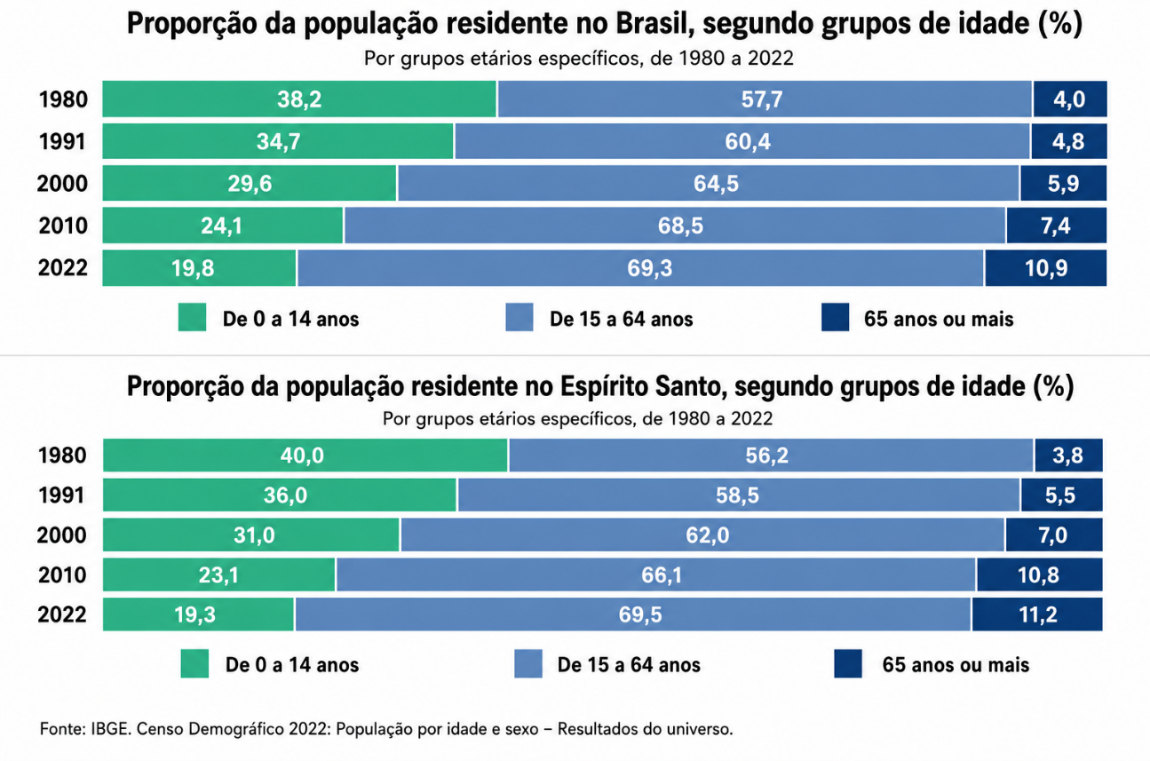
Figura 1 – Proporção da população residente no Brasil e no Espírito Santo, segundo grupos etários específicos (0–14 anos, 15–64 anos e 65 anos ou mais), 1980–2022.

Fonte: IBGE.
Por outro lado, o número de óbitos vem aumentando gradativamente ao longo dos últimos anos. Antes da pandemia de COVID-19 (2020-2022), o estado já apresentava uma tendência gradual de aumento no total de óbitos, resultado da ampliação da população idosa. Com mais pessoas vivendo até idades mais avançadas, ocorre naturalmente um aumento do número de mortes, mesmo em contextos de melhora das condições gerais de saúde. Por sua vez, a pandemia provocou importante aumento da mortalidade no Brasil no ano de 2020, elevando a taxa de mortalidade geral padronizada para 590 óbitos por 100 mil habitantes. O excesso de mortalidade foi estimado em 16%, com maior impacto entre homens e indivíduos com 60 anos ou mais, evidenciando a maior vulnerabilidade desses grupos. Além das mortes diretamente causadas pela COVID-19, o cenário também refletiu efeitos indiretos, como sobrecarga do sistema de saúde e agravamento de doenças crônicas, alterando temporariamente o perfil de mortalidade no país (Macedo et al., 2024).
A partir de 2022, observa-se redução em relação ao pico pandêmico, mas o total de mortes permanece acima dos níveis registrados na década anterior. Isso indica que, embora o impacto agudo da pandemia tenha diminuído, o envelhecimento populacional continua sustentando uma tendência de crescimento da mortalidade geral no estado.
A COVID-19 provavelmente alterou parcialmente o formato da pirâmide etária observada no Censo de 2022, embora não a ponto de inverter a tendência geral de envelhecimento populacional. Mesmo com esse impacto, o envelhecimento populacional continuou avançando. Entre 2010 e 2022, a população brasileira com 60 anos ou mais cresceu cerca de 56%, refletindo a forte transição demográfica em curso. Já no Espírito Santo, o número de pessoas com 60 anos ou mais passou de aproximadamente 364,7 mil para 631,4 mil, representando aumento de 73,1% no período. As mulheres permaneceram predominando nas idades mais avançadas devido à maior expectativa de vida feminina, padrão já observado antes da pandemia (IBGE, 2023).
Pode-se observar na Figura 2 a evolução da estrutura etária da população do Espírito Santo em diferentes períodos (2000, 2010 e 2022), evidenciando o processo de transição demográfica e envelhecimento populacional no estado. Houve uma redução proporcional da população jovem e o aumento da participação de adultos e idosos ao longo das décadas, refletindo mudanças nos padrões de fecundidade, mortalidade e expectativa de vida.
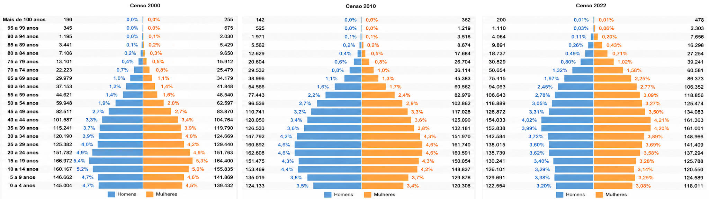
Figura 2 – Distribuição da população por grupos etários no Espírito Santo: Censos 2000, 2010 e 2022
Fonte: Adaptado dos censos 2000, 2010 e 2022.

3.2 EPIDEMIOLÓGICO
O perfil epidemiológico do Espírito Santo vem passando por mudanças nas últimas décadas, acompanhando o processo de transição demográfica e o envelhecimento populacional observado no país como um todo. A participação das DANT no perfil de saúde da população capixaba reflete o aumento da expectativa de vida, as mudanças no estilo de vida e a histórica desigualdade social e de acesso aos serviços de saúde. Dessa forma, compreender a distribuição, os fatores associados e os impactos dessas doenças e agravos é fundamental para o planejamento de políticas públicas, ações de prevenção e estratégias de promoção da saúde no estado.
A Figura 3 mostra a Mortalidade Proporcional na população residente no Estado do Espírito Santo, de 2015 a 2024. As doenças do aparelho circulatório permaneceram como a principal causa de óbito com tendência de redução, seguidas pelas neoplasias e pelas causas externas. Na sequência, destacaram-se as doenças endócrinas, nutricionais e metabólicas e as do aparelho respiratório.

Figura 3 – Mortalidade Proporcional na população residente no Estado do Espírito Santo, 2015–2024.
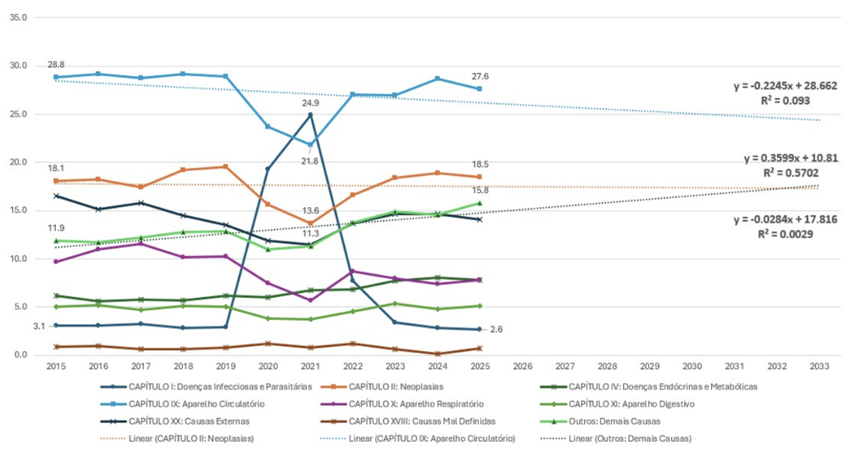
Fonte: Ministério da Saúde. DATASUS/TABNET.

Embora as doenças do aparelho circulatório permaneçam como a principal causa de óbito no estado, observa-se aumento absoluto dos óbitos por neoplasias ao longo dos últimos 10 anos, acompanhando o envelhecimento populacional e a maior exposição aos fatores de risco, muitos deles associados ao processo de urbanização e às mudanças no estilo de vida. Entre esses, destacam-se o tabagismo, considerado o principal fator evitável para diversos tipos de câncer, o consumo excessivo de álcool, a alimentação inadequada, o excesso de peso e o sedentarismo. Além disso, há fatores ambientais e ocupacionais, como contato com substâncias químicas carcinogênicas e poluentes, algumas infecções crônicas, como aquelas causadas pelo papilomavírus humano (HPV), hepatites virais e Helicobacter pylori.

Outro aspecto a destacar é a redução relativa da mortalidade por doenças cardiovasculares em algumas faixas etárias, fazendo com que os cânceres ocupem posição cada vez mais relevante entre as principais causas de adoecimento e morte. Segundo relatório da International Agency for Research on Cancer (2026), que analisou a carga global de câncer atribuível a fatores de risco potencialmente modificáveis em 185 países e 36 tipos de neoplasias, parcela importante dos casos e óbitos por câncer no mundo está relacionada a fatores passíveis de prevenção ou controle. O estudo destaca que mudanças comportamentais, ambientais e a implementação de políticas públicas de promoção da saúde podem contribuir significativamente para a redução da incidência e da mortalidade por câncer. Ressalta-se, ainda, que as causas externas permanecem entre as três principais causas de morte no estado.

As Figuras 4 e 5 apresentam a tendência da taxa de mortalidade por 100 mil habitantes do sexo feminino e masculino, respectivamente, no período de 2015 a 2024. Enquanto entre as mulheres predominam as DCNT, especialmente as doenças do aparelho circulatório e as neoplasias, entre os homens observa-se maior participação das causas externas, especialmente acidentes de transporte terrestre (ATT), violências interpessoais e autoprovocadas, além das doenças crônicas.

Figura 4 – Mortalidade proporcional na população residente do sexo feminino no Espírito Santo, 2015–2024.
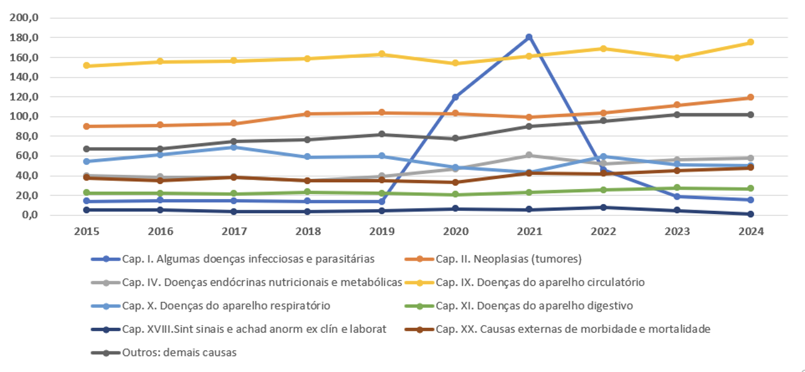
Fonte: Ministério da Saúde. DATASUS/TABNET.

Figura 5 – Taxa de mortalidade por 100 mil habitantes do sexo masculino, segundo capítulos da CID-10, no Espírito Santo, 2015–2024.
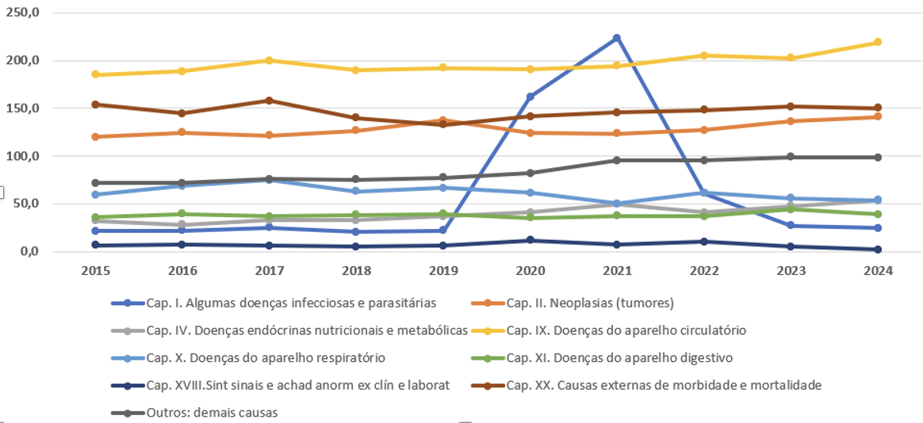
Fonte: Ministério da Saúde. DATASUS/TABNET.

O Quadro 1 apresenta a distribuição das principais causas de mortalidade proporcional segundo faixa etária no Espírito Santo em 2024, evidenciando diferenças importantes no perfil de óbitos ao longo do ciclo de vida. Nas faixas etárias mais jovens, predominam as causas externas, especialmente entre adolescentes e adultos de 20 a 29 anos. Entre crianças menores de 1 ano destacam-se as afecções perinatais e malformações congênitas. A partir dos 50 anos, há aumento da participação das doenças circulatórias e das neoplasias, que passam a ocupar as primeiras posições entre as principais causas de morte.
Quadro 1 – Mortalidade proporcional segundo capítulos da CID-10 e faixa etária na população residente no Espírito Santo, 2024.

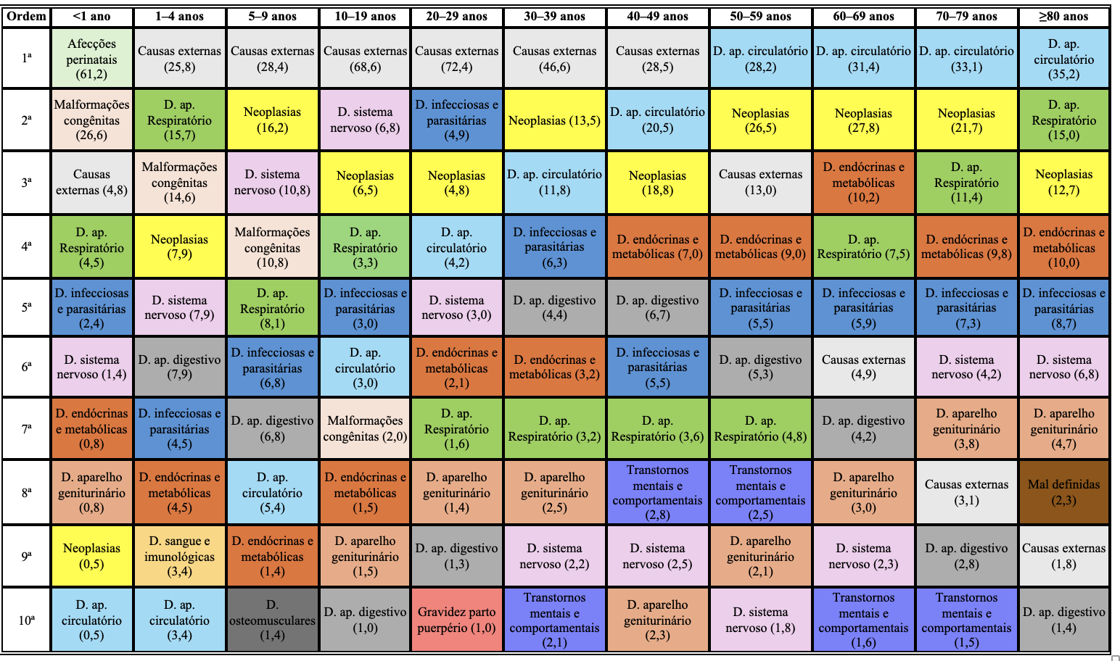
Fonte: Ministério da Saúde. DATASUS/TABNET

As cinco principais causas de óbito corresponderam a 77,6% do total de mortes registradas no estado. As mulheres apresentaram maior participação proporcional dos óbitos por doenças do aparelho circulatório e neoplasias, enquanto os homens apresentaram mais do que o dobro de participação nas causas externas de morbidade e mortalidade, evidenciando maior exposição masculina a acidentes e violências. Além disso, observou-se entre as mulheres maior proporção de mortes por doenças endócrinas, nutricionais e metabólicas, doenças do sistema nervoso e doenças do aparelho geniturinário. Entre os homens, destacaram-se também maiores proporções de óbitos por doenças do aparelho digestivo, transtornos mentais e comportamentais e doenças infecciosas e parasitárias. Esses achados evidenciam diferenças importantes no perfil de morbimortalidade entre os sexos no Espírito Santo e reforçam a necessidade de estratégias de promoção e prevenção específicas.
Na análise regional, são apresentadas as tendências da mortalidade pelas três principais causas de óbito no Espírito Santo. Na Figura 6, observa-se que as taxas de mortalidade por doenças do aparelho circulatório apresentaram tendência de crescimento em todas as Regiões de Saúde do Espírito Santo, embora com magnitudes distintas. A Região Sul manteve as maiores taxas ao longo de toda a série histórica, seguida da Região Norte, que apresentou o crescimento mais acentuado e consistente no período. A Região Central apresenta maior variabilidade, com redução das taxas entre 2018 e 2020, seguida de recuperação nos anos subsequentes. A Região Metropolitana apresentou as menores taxas durante a maior parte da série, mas também registrou tendência crescente. Em 2024, todas as regiões alcançaram valores superiores aos observados no início do período, evidenciando o aumento da carga das doenças cardiovasculares.
Figura 6 – Taxa de mortalidade (por 100 mil habitantes) por doenças do aparelho circulatório, segundo Regiões de Saúde do Espírito Santo, 2015–2024.
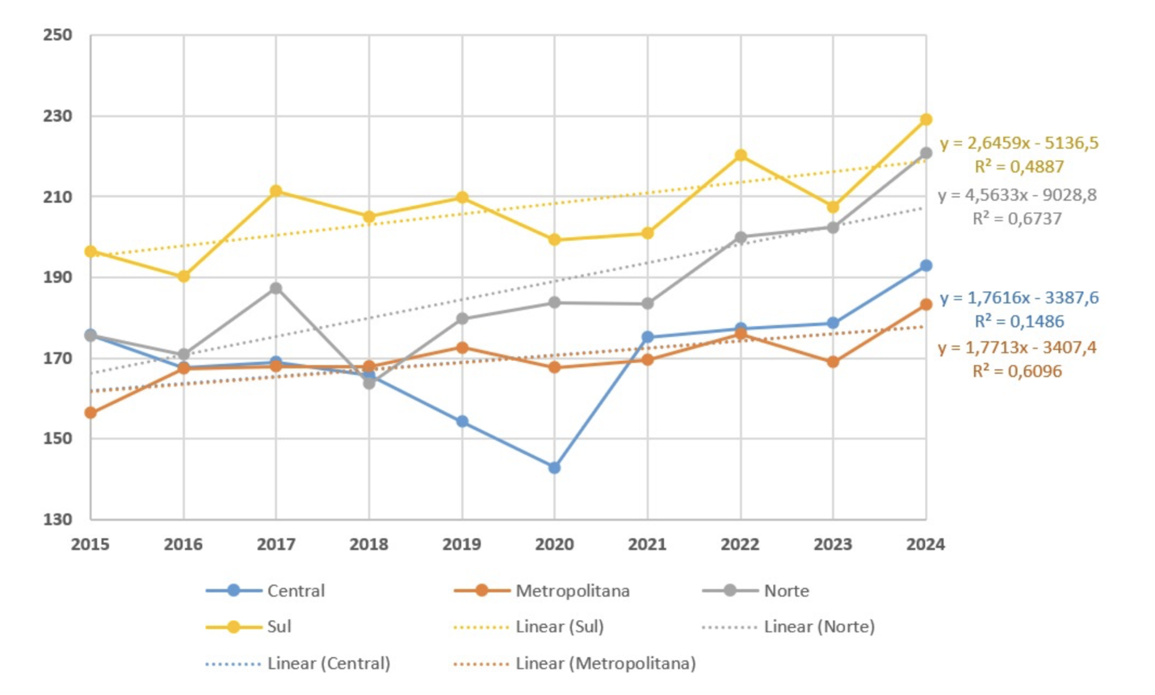
Fonte: Ministério da Saúde. SIM/DATASUS.

Como pode ser observado na Figura 7, as taxas de mortalidade por neoplasias apresentaram tendência de crescimento em todas as Regiões de Saúde entre 2015 e 2024, embora com ritmos distintos. A Região Central apresentou o aumento mais acentuado ao longo da série histórica, seguida da Região Norte, que também registrou crescimento expressivo, especialmente nos anos finais do período. A Região Sul manteve taxas elevadas durante praticamente toda a série, com oscilações ao longo dos anos e o maior valor observado em 2024. A Região Metropolitana apresentou as menores variações entre as regiões, mas também evidenciou tendência crescente.

Figura 7 – Taxa de mortalidade (por 100 mil habitantes) por neoplasias, segundo Regiões de Saúde do Espírito Santo, 2015–2024.
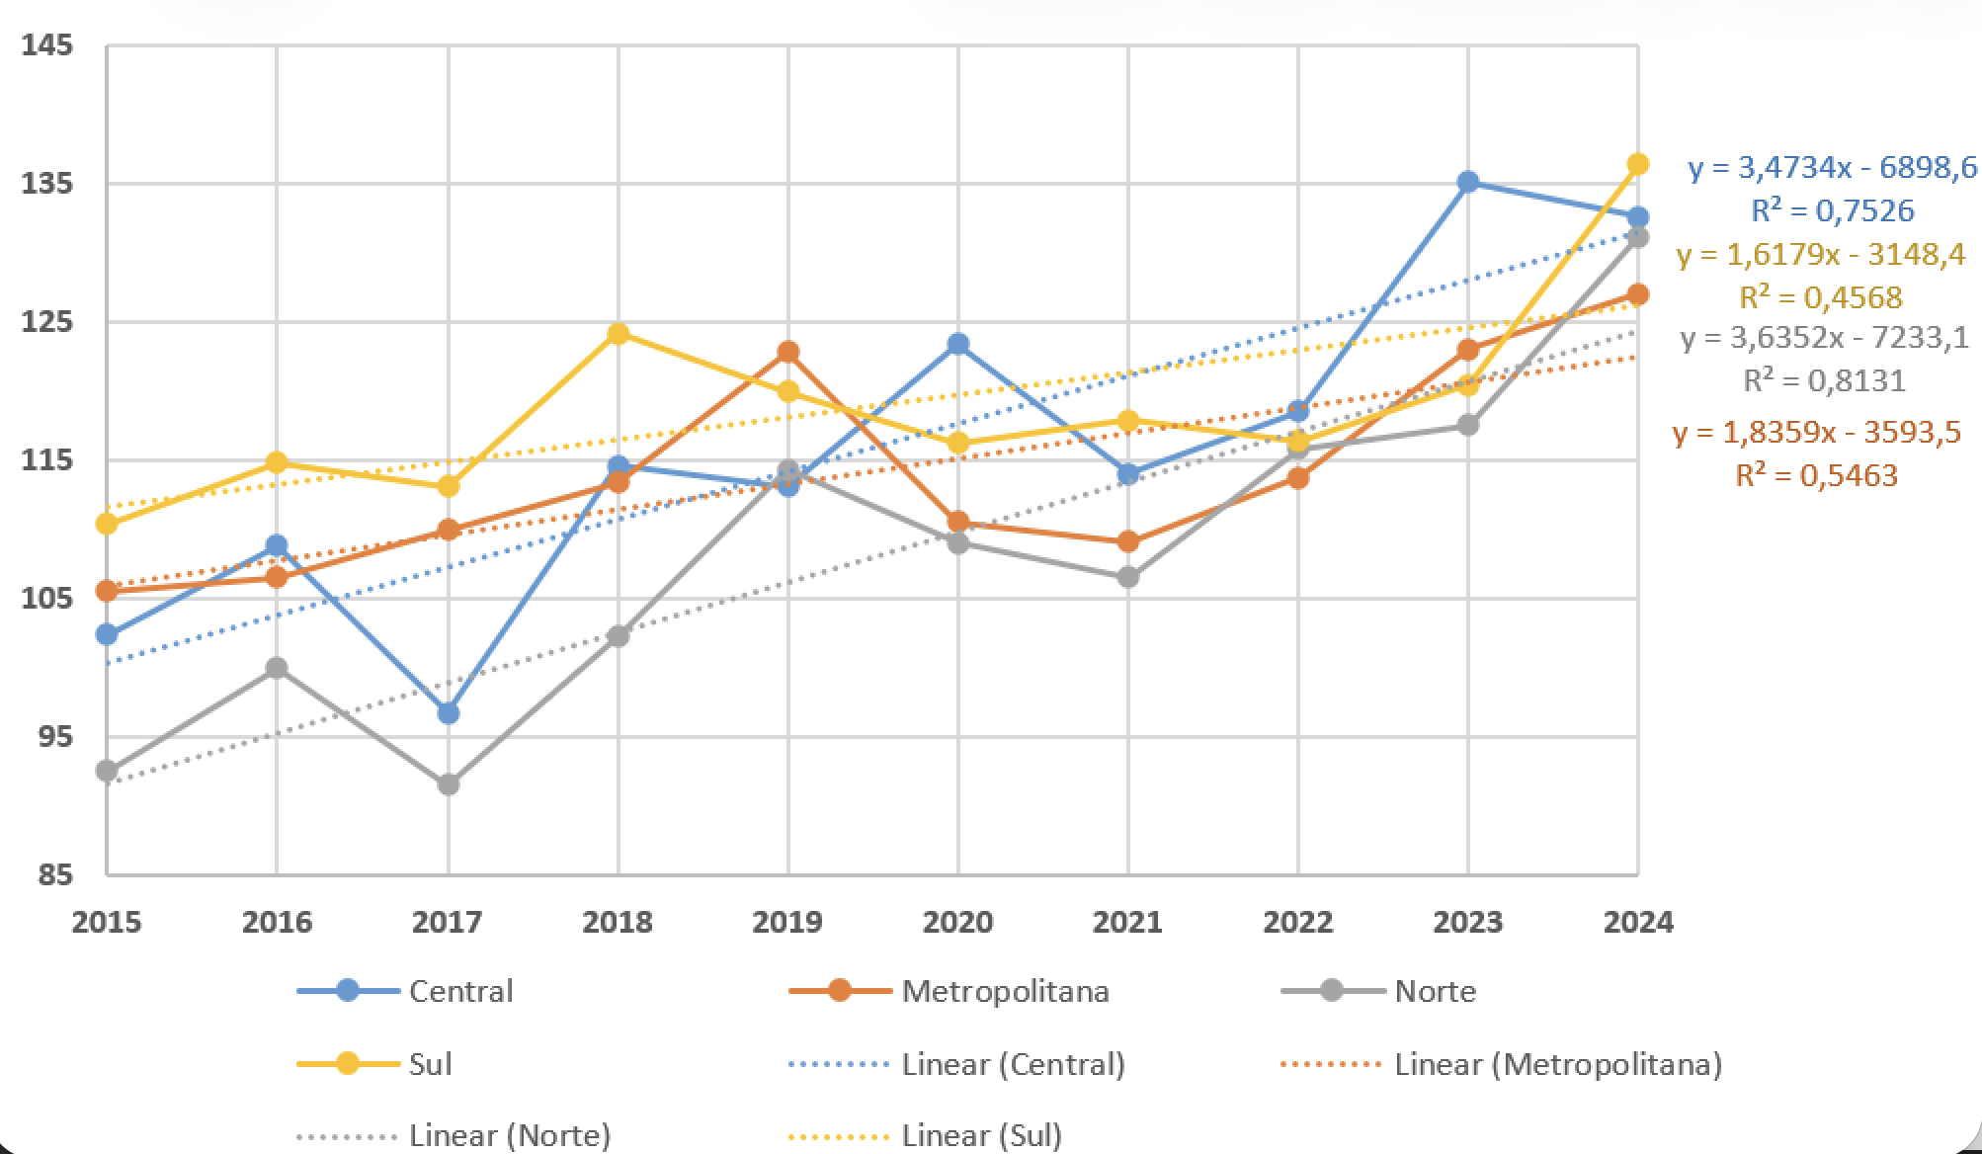
Fonte: Ministério da Saúde. SIM/DATASUS.

As taxas de mortalidade por causas externas, conforme observado na Figura 8, também apresentaram comportamento distinto entre as Regiões de Saúde. A Norte manteve, na maior parte da série histórica, as maiores taxas, embora com oscilações e tendência de relativa estabilidade. A Região Central apresentou o maior incremento ao longo do período, especialmente a partir de 2021, alcançando valores próximos aos da Região Norte em 2023 e permanecendo em patamar elevado em 2024. A Região Sul também apresentou tendência de crescimento, após redução observada entre 2018 e 2020. Em contrapartida, a Região Metropolitana registrou as menores taxas durante praticamente toda a série histórica, com pequenas variações e tendência de estabilidade. Em 2024, as maiores taxas foram observadas nas Regiões Norte e Central, seguidas pelas Regiões Sul e Metropolitana.
Na Tabela 2 observa-se crescimento progressivo das internações hospitalares no Espírito Santo entre 2015 e 2025 para todos os grupos analisados, com destaque para as causas externas, que apresentaram os maiores valores em praticamente toda a série histórica e o crescimento mais acentuado nos últimos anos, passando de 25.858 internações em 2015 para 41.292 em 2025. As doenças do aparelho circulatório também demonstraram aumento contínuo, alcançando 33.767 internações em 2025.
Figura 8 – Taxa de mortalidade (por 100 mil habitantes) por causas externas, segundo Regiões de Saúde do Espírito Santo, 2015–2024.
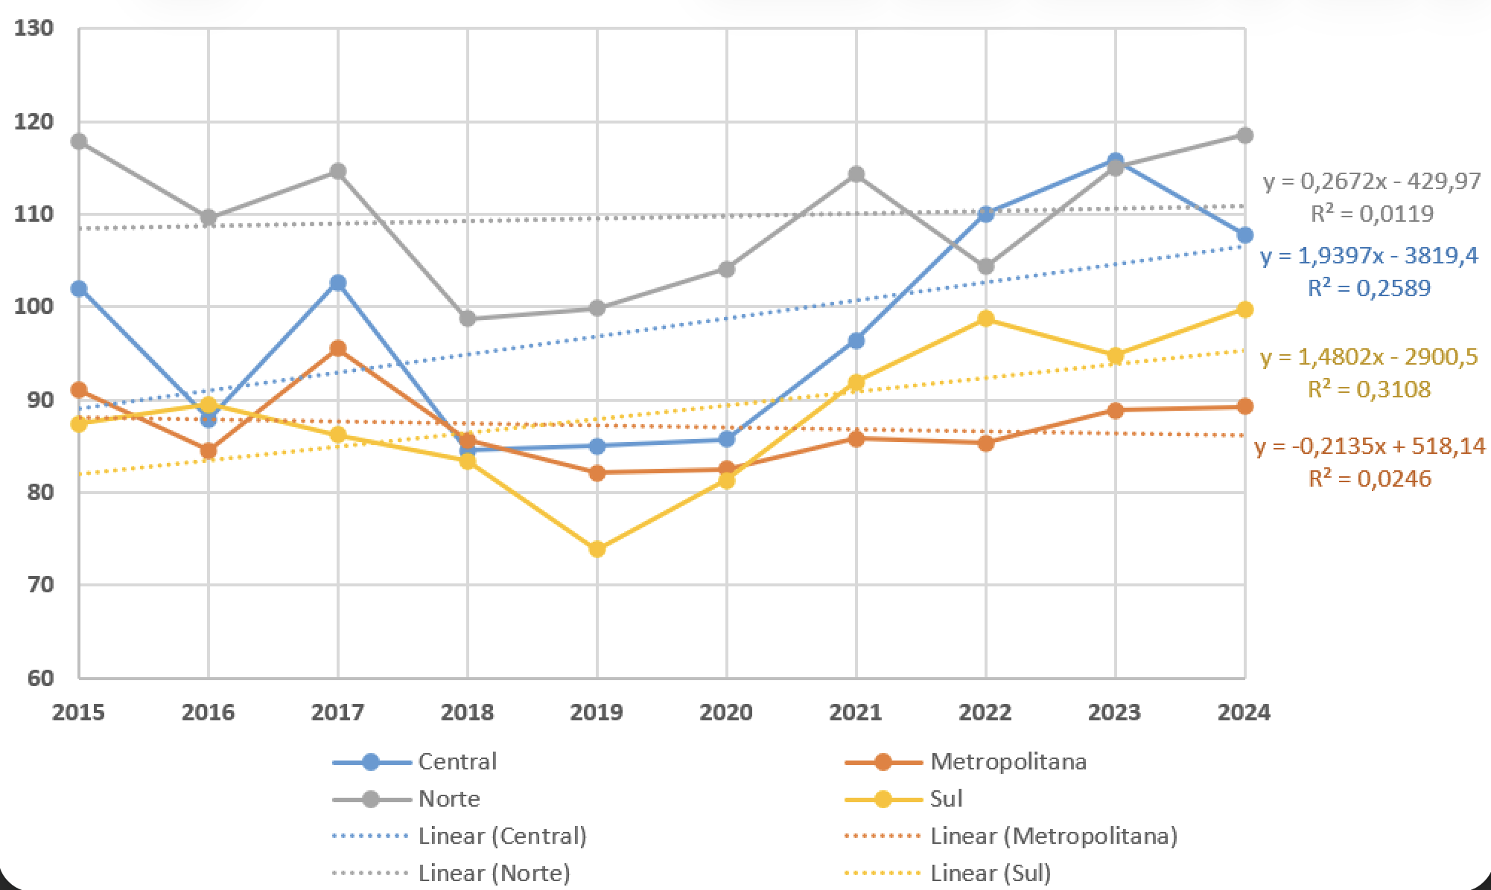
Fonte: Ministério da Saúde. SIM/DATASUS.

Tabela 2 – Evolução das internações hospitalares por principais grupos de causas no Sistema Único de Saúde (SUS), Espírito Santo, 2015–2025.
Ano | Neoplasias (tumores) | Doenças do aparelho circulatório | Doenças do aparelho respiratório | Causas Externas | Total
2015 | 18.447 | 24.270 | 23.038 | 25.858 | 91.613
2016 | 19.444 | 25.448 | 22.164 | 25.382 | 92.438
2017 | 21.271 | 26.218 | 22.949 | 26.465 | 96.903
2018 | 22.432 | 26.127 | 22.358 | 25.767 | 96.684
2019 | 22.894 | 26.369 | 21.718 | 26.301 | 97.282
2020 | 20.258 | 23.897 | 15.564 | 26.688 | 86.407
2021 | 22.553 | 29.302 | 18.916 | 31.549 | 102.320
2022 | 26.233 | 30.078 | 23.649 | 30.487 | 110.447
2023 | 25.733 | 30.534 | 24.279 | 35.826 | 116.372
2024 | 27.360 | 32.089 | 26.830 | 38.765 | 125.044
2025 | 29.003 | 33.767 | 27.593 | 41.292 | 131.655
Total | 255.628 | 308.099 | 249.058 | 334.380 | 1.147.165
Fonte: Ministério da Saúde. SIH/SUS, 2026.
FATORES DE RISCO PARA DOENÇAS CRÔNICAS NÃO TRANSMISSÍVEIS
A distribuição dos fatores de risco para as DCNT não ocorre de maneira homogênea na população, sendo fortemente determinada pelas desigualdades sociais, econômicas e territoriais. Renda familiar, escolaridade, trabalho, moradia e acesso aos serviços de saúde interferem diretamente nos modos de vida e nas oportunidades de adoção de hábitos saudáveis. Dessa forma, populações em maior vulnerabilidade social tendem a apresentar maior exposição a fatores de risco como alimentação inadequada, sedentarismo, obesidade, tabagismo, hipertensão arterial, consumo abusivo de álcool e diabetes mellitus, contribuindo para a persistência das desigualdades no perfil de morbimortalidade.

Tabagismo
Segundo dados da Pesquisa Nacional de Saúde (PNS), houve redução do tabagismo no Brasil entre 2013 e 2019. A prevalência de fumantes atuais entre adultos com 18 anos ou mais caiu de 14,7% em 2013 para 12,6% em 2019. A redução ocorreu tanto entre homens (18,9% para 15,9%) quanto entre mulheres (11,0% para 9,6%) (Malta et al., 2021).
A mesma tendência de redução foi observada nas capitais brasileiras, conforme dados do Vigitel. A prevalência de fumantes adultos caiu de 15,7% em 2006 para 9,3% em 2023. Contudo, análises mais recentes apontam desaceleração dessa tendência de queda após 2015 e aumento em 2024, atingindo 11%. Vitória apresentou prevalências inferiores à média nacional em grande parte da série histórica, com redução contínua do tabagismo até 2021. A partir dos últimos três anos, observa-se estabilização e discreto aumento, semelhante ao cenário nacional (Brasil, 2025).
Entre adolescentes, os dados da Pesquisa Nacional de Saúde do Escolar (PeNSE) evidenciam mudanças importantes no padrão de consumo de produtos derivados do tabaco, com redução da experimentação do cigarro convencional e crescimento expressivo do uso de dispositivos eletrônicos. Em 2024, 18,5% dos estudantes de 13 a 17 anos relataram já ter experimentado cigarro convencional, percentual inferior aos 22,6% observados em 2019. Em contrapartida, a experimentação de cigarros eletrônicos aumentou de forma significativa no período, passando de 16,8% em 2019 para 29,6% em 2024. Além disso, 26,3% dos adolescentes referiram uso desses dispositivos nos 30 dias anteriores à pesquisa, indicando ampliação recente do consumo entre jovens brasileiros (IBGE, 2026).
Entre as estratégias mais efetivas destacam-se as políticas públicas de controle do tabaco, como aumento de impostos sobre cigarros, proibição da publicidade, ambientes livres de fumaça e advertências sanitárias nas embalagens. Essas medidas têm sido associadas à redução da prevalência de fumantes, da iniciação ao tabagismo e da mortalidade relacionada ao consumo de tabaco, especialmente quando implementadas de forma combinada (WHO, 2023).
No Brasil, o fortalecimento das políticas antitabaco nas últimas décadas contribuiu para uma expressiva redução da prevalência de fumantes adultos, sendo considerado um dos principais avanços no enfrentamento das DCNT. Estudos mostram que ações regulatórias, associadas à ampliação da atenção primária e das campanhas educativas, foram fundamentais para a queda do tabagismo observada no país (Malta et al., 2022; Levy et al., 2012).
Consumo de álcool
O consumo de álcool representa importante fator de risco para morbimortalidade no mundo e no Brasil, estando associado ao desenvolvimento de doenças cardiovasculares, neoplasias, cirrose hepática, transtornos mentais, acidentes e violências. Dados da OMS (WHO, 2024) indicam que o uso nocivo do álcool é responsável por aproximadamente 2,6 milhões de mortes anuais no mundo. No Brasil, informações do sistema Vigitel evidenciam aumento do consumo abusivo de bebidas alcoólicas nas últimas décadas, especialmente entre homens e adultos jovens. Além dos impactos sobre a saúde individual, o consumo excessivo de álcool produz importantes consequências sociais e econômicas, reforçando a necessidade de fortalecimento das ações de prevenção, regulação da publicidade e promoção da saúde (Brasil, 2025).
Os resultados da Pesquisa Nacional de Saúde do Escolar (PeNSE) da edição de 2019 indicaram elevada exposição precoce dos adolescentes brasileiros ao consumo de bebidas alcoólicas. Na edição mais recente (2024), observou-se redução desses indicadores, com prevalência de experimentação alcoólica de 53,6% e consumo recente de 20,4%. Apesar da redução em relação a 2019, os dados ainda revelam elevada frequência de consumo de álcool entre adolescentes, especialmente entre meninas e estudantes de maior faixa etária, reforçando a necessidade de fortalecimento das ações de prevenção e promoção da saúde no ambiente escolar (IBGE, 2026).
Hipercolesterolemia
A hipercolesterolemia constitui importante fator de risco para doenças cardiovasculares e mortalidade prematura, estando diretamente relacionada ao desenvolvimento da aterosclerose e de eventos cardiovasculares, como infarto agudo do miocárdio e acidente vascular cerebral. O aumento de sua prevalência está associado ao envelhecimento populacional e à maior exposição a fatores de risco comportamentais, como alimentação inadequada, sedentarismo, obesidade, tabagismo e consumo excessivo de álcool. Além dos fatores ambientais, alterações genéticas, como a hipercolesterolemia familiar, também contribuem para níveis elevados de colesterol e maior risco cardiovascular (Sociedade Brasileira de Cardiologia, 2023). Dessa forma, o monitoramento dos níveis lipídicos e a adoção de estratégias de prevenção e controle, como o uso de estatinas, constituem importantes medidas para redução da morbimortalidade por DCNT.

Hipertensão
A hipertensão arterial constitui importante fator de risco para as doenças cardiovasculares, acidente vascular cerebral e mortalidade prematura, sendo também uma condição que pode levar ao óbito, especialmente quando não diagnosticada ou controlada adequadamente. Sua prevalência vem aumentando em diferentes regiões do mundo, fenômeno relacionado às mudanças demográficas, ao envelhecimento populacional e à ampliação de fatores associados, como obesidade, sedentarismo, alimentação inadequada e consumo excessivo de álcool. Além disso, a prevalência mundial de hipertensão em crianças e adolescentes praticamente dobrou nas últimas duas décadas, sendo significativamente maior entre aqueles com obesidade (Zhou et al., 2026).
No Brasil, também foi observado aumento da hipertensão em inquéritos nacionais. Dados do Vigitel indicam aumento da prevalência autorreferida de hipertensão entre adultos das capitais brasileiras, passando de 22,6% em 2006 para 26,3% em 2021. Em 2024, a prevalência atingiu os maiores valores de toda a série histórica do inquérito, chegando a aproximadamente 29,7% nas capitais brasileiras. Vitória (ES) acompanha a mesma tendência nacional, sendo mais evidente esse aumento a partir de 2020 (BRASIL, 2025).
Inatividade física
O relatório Global status report on physical activity 2022, da OMS, destaca que a inatividade física permanece como importante problema de saúde pública mundial, com mais de 80% dos adolescentes e cerca de 27% dos adultos não atingindo os níveis recomendados de atividade física.

Segundo dados do Vigitel, ocorreu aumento da prática de atividade física no Brasil nas últimas décadas (33,5% em 2009 para aproximadamente 42,3% em 2024), porém o sedentarismo e a inatividade física permanecem elevados. Também indicam que cerca de 60% da população adulta ainda não atinge os níveis recomendados de atividade física, enquanto a atividade física relacionada ao deslocamento vem diminuindo progressivamente (17% em 2009 para 11,3% em 2024). Em relação ao tempo de tela, foi identificado aumento do indicador, passando de 60,9% em 2016 para 62,6% em 2024. Em Vitória/ES, os indicadores são mais favoráveis em comparação à média nacional, figurando entre as capitais brasileiras com maior frequência de prática de atividade física no lazer (BRASIL, 2025).
O estudo de Molina et al. (2024) analisou o acesso às oportunidades para prática de atividade física no Espírito Santo, evidenciando desigualdades territoriais relacionadas à promoção da saúde e ao enfrentamento da obesidade. Os autores destacam que regiões com maior vulnerabilidade social apresentam menor disponibilidade de espaços e equipamentos destinados às práticas corporais, reforçando a importância de políticas públicas voltadas à ampliação do acesso a ambientes adequados para a prática de atividade física no estado.
Obesidade
A obesidade constitui um importante agravo nutricional que vem aumentando expressivamente nas últimas décadas no Brasil, em decorrência da rápida transição nutricional e epidemiológica, caracterizada pela mudança nas práticas de alimentação e atividade física. Nesse processo, destaca-se a redução da desnutrição concomitante ao aumento da obesidade, fenômeno que representa uma das principais características da transição nutricional (Martins et al., 2021; Molina et al., 2022).
Por sua vez, a obesidade é um importante fator de risco para as DCNT, estando associada ao desenvolvimento de agravos como hipertensão arterial, diabetes mellitus tipo 2, doenças cardiovasculares, alguns tipos de câncer e doenças osteoarticulares. Também está relacionada a alterações metabólicas e inflamatórias que favorecem o desenvolvimento de complicações crônicas e aumentam o risco de morbimortalidade. Nesse contexto, a prevenção e o controle da obesidade tornaram-se desafios prioritários para a saúde pública, exigindo ações voltadas à promoção da alimentação saudável, prática regular de atividade física e redução das desigualdades sociais.
No contexto do estado do Espírito Santo, o documento do Ministério da Saúde ‘Situação Alimentar e Nutricional no Brasil’ evidenciou prevalências de 32,7% de sobrepeso e 32,6% de obesidade entre adultos, com base em dados do Sistema de Vigilância Alimentar e Nutricional (SISVAN). O relatório também apontou aumento de aproximadamente quatro pontos percentuais no excesso de peso entre os anos de 2015 e 2019 (Brasil, 2020).
De acordo com o Sistema de Informações Hospitalares (SIH) do Departamento de Informática do Sistema Único de Saúde (DATASUS), no estado do Espírito Santo, entre 2014 e 2024, ocorreram 8.084 internações por obesidade, representando um aumento de 92% no período. Esses dados evidenciam a magnitude da obesidade como importante problema de saúde pública e seu impacto crescente sobre os serviços hospitalares no estado. Além disso, 88,7% das internações ocorreram entre indivíduos do sexo feminino e a maior prevalência de hospitalizações foi observada na Região Metropolitana de Saúde (55,6%).
Consumo de alimentos ultraprocessados
Há evidências de uma associação consistente entre o consumo de AUP e maior risco de obesidade, diabetes mellitus tipo 2, hipertensão arterial, doenças cardiovasculares, transtornos mentais e mortalidade por todas as causas (Canhada et al., 2020; Scaranni et al., 2021; Dicken; Batterham, 2022; Canhada et al., 2023; Silva et al., 2023; González-Gil et al., 2025; Leite et al., 2026). Segundo Monteiro et al. (2025), essas associações são sustentadas por mais de uma centena de estudos científicos robustos, que apontam efeitos adversos dos AUP em praticamente todos os sistemas orgânicos. Nesse contexto, o consumo elevado de AUP representa um importante desafio para a saúde pública contemporânea.
Análise dos dados das edições 2008–2009 e 2017–2018 da Pesquisa de Orçamentos Familiares (POF) revelou que os AUP representaram 19,7% do total de calorias consumidas pelos brasileiros em 2017–2018, correspondendo a um aumento de 1,02 ponto percentual em relação ao período anterior. As regiões Sul e Sudeste apresentaram as maiores participações desses produtos no consumo energético total. No Espírito Santo, os alimentos ultraprocessados responderam por 16,4% das calorias consumidas pela população (Louzada et al., 2023).

Dados do Vigitel 2006–2024 indicam que, em Vitória (ES), 21,2% dos adultos relataram o consumo de cinco ou mais grupos de AUP no dia anterior à entrevista. A prevalência foi maior entre os homens (25,0%) quando comparados às mulheres (18,0%). Na população geral, observou-se uma tendência de redução desse consumo com o avanço da idade, sendo a maior frequência registrada entre jovens de 18 a 24 anos, dos quais 45,5% referiram o consumo de cinco ou mais grupos de AUP no dia anterior à entrevista (Brasil, 2025).

FATORES DE PROTEÇÃO PARA AS DOENÇAS CRÔNICAS NÃO TRANSMISSÍVEIS
Aleitamento Materno
O aleitamento materno é reconhecido como uma das intervenções mais eficazes para a promoção da saúde e a prevenção de doenças ao longo do curso da vida. Além de fornecer os nutrientes necessários para o crescimento e desenvolvimento adequados nos primeiros meses de vida, o leite materno contém componentes bioativos que contribuem para a maturação do sistema imunológico e a regulação metabólica (Reniker et al., 2023; Muro-Valdez et al., 2023). Por esses motivos, a Organização Mundial da Saúde (WHO, 2022a) recomenda o aleitamento materno exclusivo até os seis meses de idade e sua manutenção, de forma complementar, até os dois anos ou mais.
A Pesquisa Nacional de Nutrição Infantil (ENANI-2019), realizada com uma amostra representativa de 14.558 crianças menores de cinco anos, revelou que 96,2% das crianças menores de dois anos foram amamentadas em algum momento da vida, enquanto 62,4% iniciaram a amamentação ainda na primeira hora após o nascimento. A prevalência de aleitamento materno exclusivo (AME) entre menores de seis meses foi de 45,8%. Entre as crianças de 12 a 23 meses, a prevalência de aleitamento materno continuado foi de 43,6%. Além disso, a duração mediana do AME foi de 3,0 meses, enquanto a do aleitamento materno total alcançou 15,9 meses (UFRJ, 2021).
Apesar dos avanços observados nas últimas décadas, a prevalência do AME ainda permanece abaixo da meta estabelecida pela OMS, que prevê que, até 2030, pelo menos 60% das crianças menores de seis meses sejam alimentadas exclusivamente com leite materno (WHO, 2025a). Diversas políticas e estratégias têm contribuído para o fortalecimento da amamentação no país, entre elas a Iniciativa Hospital Amigo da Criança, o Programa de Apoio à Mulher Trabalhadora e ao Aleitamento Materno, a Estratégia Amamenta e Alimenta Brasil e a regulamentação da comercialização de substitutos do leite materno. No entanto, persistem desafios de natureza cultural, social, comportamental e institucional que limitam a ampliação e a sustentabilidade dessas ações.
Consumo de frutas e hortaliças
O consumo adequado de frutas e hortaliças é amplamente reconhecido como um dos principais componentes de uma alimentação saudável e desempenha papel fundamental na promoção da saúde e na prevenção das DCNT, incluindo diabetes, doenças cardiovasculares e câncer (Woodside et al., 2023; WHO, 2025b).
No Brasil, o Plano de Ações Estratégicas para o Enfrentamento das Doenças Crônicas e Agravos Não Transmissíveis (Plano DANT 2021–2030) estabelece como meta ampliar em 30% a prevalência do consumo recomendado de frutas e hortaliças até 2030 (Brasil, 2021). Entretanto, dados do Vigitel 2006–2024 mostram que a frequência de adultos que relataram consumo regular desses alimentos (cinco ou mais dias por semana) permaneceu praticamente estável ao longo do período, passando de 33,0% em 2008 para 31,4% em 2024, comportamento semelhante ao observado entre homens e mulheres. Essa estabilidade também foi verificada em todas as faixas etárias e níveis de escolaridade quando analisada a série histórica completa. Contudo, na análise mais recente (2019–2024), foi observada redução significativa entre adultos de 35 a 44 anos, cuja prevalência diminuiu de 32,5% para 27,7%.
De forma semelhante, a prevalência de consumo recomendado de frutas e hortaliças (cinco ou mais porções diárias) manteve-se estável entre 2008 e 2024, variando de 20,0% para 21,0%, com padrão semelhante entre homens e mulheres (Brasil, 2025). Em Vitória (ES), os indicadores são mais favoráveis, com 40,8% dos adultos relatando consumo regular de frutas e hortaliças em 2023, percentual que variou de 38,5% entre os homens a 42,7% entre as mulheres (Brasil, 2023). Apesar desse cenário relativamente mais positivo na capital capixaba, os resultados evidenciam os desafios para ampliar o consumo desses alimentos e alcançar as metas estabelecidas pelo Plano DANT, reforçando a necessidade de fortalecer políticas e ações de promoção da alimentação adequada e saudável.
Atividade física
A prática regular de atividade física é amplamente reconhecida como um dos principais fatores de proteção à saúde, desempenhando papel fundamental na prevenção e no controle das DCNT (WHO, 2020). Evidências científicas consistentes demonstram que indivíduos fisicamente ativos apresentam menor risco de desenvolver DCNT, especialmente doenças cardiovasculares, diabetes mellitus tipo 2 e alguns tipos de câncer, bem como menor probabilidade de mortalidade prematura em comparação àqueles com níveis insuficientes de atividade física (WHO, 2020; WHO, 2022b).
Diante desse cenário, o Plano DANT 2021–2030 estabeleceu como meta ampliar em 30% a prevalência da prática de atividade física no tempo livre até 2030 (Brasil, 2021). Segundo estimativas do relatório Vigitel 2006–2024, o alcance dessa meta corresponderia a uma prevalência de 50,7% de adultos fisicamente ativos no lazer em 2030 (Brasil, 2025).

Dados do Vigitel mostram que a prevalência de adultos que praticam atividade física no tempo livre em níveis equivalentes a pelo menos 150 minutos semanais de atividade moderada apresentou crescimento consistente entre 2009 e 2024, passando de 30,3% para 42,3%, o que representa um aumento médio de 0,66 ponto percentual ao ano. Esse avanço foi mais expressivo entre as mulheres, cuja prevalência aumentou de 22,2% para 37,9% no período, com incremento médio anual de 0,89 ponto percentual. Contudo, a análise do período mais recente (2019–2024) indica uma tendência de estabilização deste indicador, sem variações significativas na população adulta brasileira (Brasil, 2025).

MORBIMORTALIDADE POR CAUSAS EXTERNAS NO ESPÍRITO SANTO: ACIDENTES E VIOLÊNCIAS
Em 2024, os agravos relacionados a causas externas permaneceram como importante componente da mortalidade no Espírito Santo, com cerca de 14,3% dos óbitos, sendo ainda maior entre os homens (19,2%). As causas externas ocupam posição de destaque entre as principais causas de morte na população de 1 a 49 anos, afetando principalmente homens jovens e adultos, com predominância de homicídios e acidentes de transporte terrestre (ATT).
A Figura 9 mostra a evolução dos óbitos por causas externas no Espírito Santo entre 2010 e 2024, evidenciando tendência não linear ao longo da série histórica. No início do período, foram registrados 3.999 óbitos, com discreto aumento em 2012. Entre 2013 e 2019 foi observada tendência de redução da mortalidade, sendo interrompida apenas em 2017. A partir de 2019, observou-se retomada gradual do crescimento dos óbitos por causas externas, com aumento mais expressivo após a pandemia de COVID-19.
Figura 9 – Evolução dos óbitos por causas externas no Espírito Santo, 2010–2024.
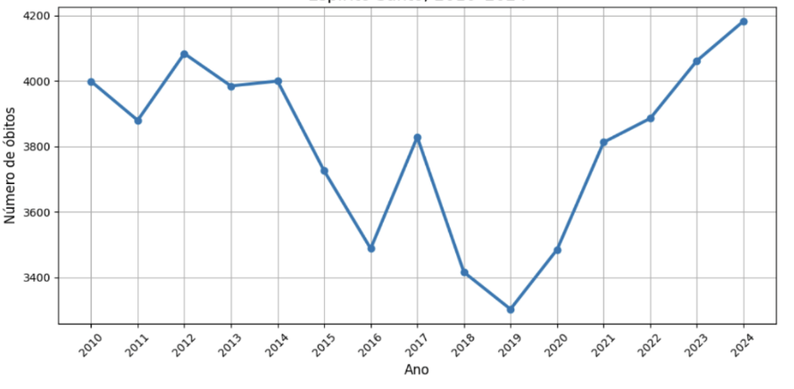

Fonte: Ministério da Saúde. SIM/DATASUS.
Em 2024, o estado registrou 4.183 óbitos por causas externas, o maior valor de toda a série analisada, superando inclusive os números observados no início da década. Esse cenário pode estar relacionado à persistência da violência, aos acidentes de trânsito, às quedas, ao crescimento de outras causas externas e à qualificação dos dados coletados. Embora ainda preliminares, os dados de 2025 já indicam continuidade da tendência de elevação das mortes por causas externas no Espírito Santo.
Além do impacto sobre a mortalidade, as causas externas também exercem importante pressão sobre a rede de atenção à saúde, refletida no aumento das internações hospitalares. Após relativa estabilidade entre 2015 e 2020, observou-se crescimento mais acentuado a partir de 2021, indicando ampliação da demanda por atendimento hospitalar decorrente desses agravos. Esse cenário reforça a importância do fortalecimento das ações de prevenção, vigilância e organização da rede de atenção às urgências e emergências no estado.
A Figura 10 evidencia a evolução dos óbitos por alguns grupos de causas externas no Espírito Santo entre 2010 e 2024. Os homicídios e os ATT apresentaram tendência geral de redução ao longo da série histórica, embora os acidentes de transporte tenham voltado a crescer nos anos mais recentes, alcançando 996 óbitos em 2024.
Em contrapartida, as quedas, os suicídios e os outros acidentes apresentaram aumento progressivo ao longo do período analisado. As quedas passaram de 415 óbitos em 2010 para 758 em 2024, enquanto os suicídios aumentaram de 166 para 367 mortes no mesmo período. Esses resultados demonstram mudanças no perfil das causas externas no estado, com maior participação de agravos relacionados ao envelhecimento populacional e à saúde mental.
As quedas apresentaram maior crescimento proporcional da série histórica. Em 2025, já se observa aumento do número de óbitos por quedas. Esse aumento pode estar relacionado à maior vulnerabilidade dos idosos a acidentes domésticos e limitações funcionais. Já os outros acidentes apresentaram aumento expressivo ao longo da série, especialmente após 2020, quando os óbitos passaram de 278 para 534 em 2024. De maneira geral, são demonstradas mudanças importantes no perfil das causas externas no Espírito Santo, com redução relativa dos homicídios e acidentes de transporte e aumento progressivo de quedas, suicídios e outros acidentes, evidenciando a necessidade de políticas públicas voltadas tanto para prevenção da violência quanto para promoção da saúde mental e prevenção de acidentes, especialmente entre idosos.
Figura 10 – Tendência temporal dos óbitos por causas externas específicas no Espírito Santo, 2010–2024.
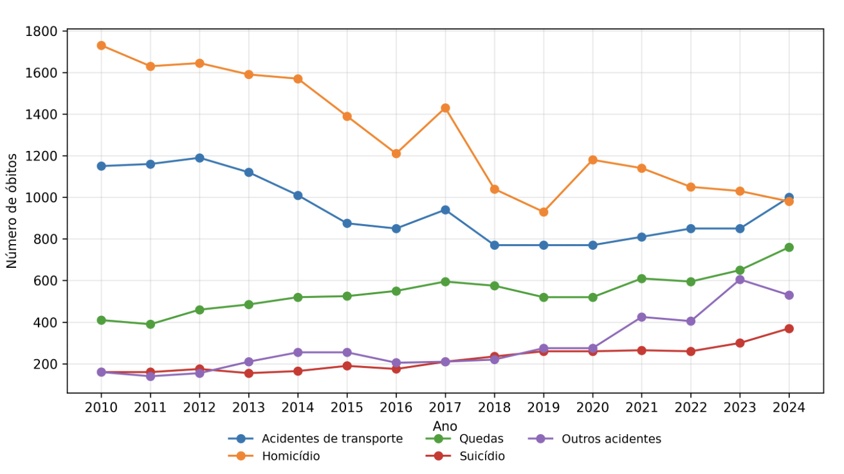Fonte: Ministério da Saúde. SIM/DATASUS.
O Atlas da Violência 2026 (Cerqueira; Bueno, 2026) mostra que os jovens continuam sendo as principais vítimas da violência letal no Brasil e no mundo e evidencia, ainda, a forte desigualdade de gênero nesses óbitos, uma vez que a maioria das vítimas eram homens jovens, que apresentaram taxa de homicídio quase duas vezes superior à taxa geral da população. No Espírito Santo, segundo esse mesmo estudo, houve uma redução de 45,8% na taxa de homicídios por 100 mil habitantes na faixa etária de 15 a 29 anos, entre 2014 e 2024.
A mortalidade por causas externas continua representando importante problema de saúde pública, não apenas pelos óbitos, mas também pelas sequelas, incapacidades e custos sociais associados. Além disso, esses eventos apresentam forte relação com desigualdades sociais, condições urbanas, uso de álcool e outras drogas, bem como a vulnerabilidade socioeconômica.
Mortalidade por lesões de trânsito
Os ATT, também denominados sinistros de trânsito em documentos mais recentes relacionados à segurança viária, configuram importante problema de saúde pública no Espírito Santo, em razão do elevado impacto na morbimortalidade, sobretudo entre adolescentes e adultos jovens, além da sobrecarga imposta aos serviços de urgência, emergência, hospitalização e reabilitação. Por se tratar de um agravo amplamente prevenível, sua ocorrência está relacionada a múltiplos fatores e demanda atuação integrada da Vigilância em Saúde, da Rede de Atenção à Saúde e de outros setores estratégicos relacionados à mobilidade e à segurança viária.
O relatório do Instituto Jones dos Santos Neves “Segurança no Trânsito: Preservação das vidas no trânsito - ES” (IJSN, 2025b) também destaca que os sinistros de trânsito permanecem como importante problema de saúde pública no Espírito Santo, com expressiva participação de motociclistas entre as vítimas fatais. Os homens jovens concentram a maior parte dos óbitos, especialmente em faixas etárias economicamente ativas, evidenciando associação com fatores comportamentais, exposição ocupacional e vulnerabilidade no trânsito. O estudo também aponta a necessidade de fortalecimento das políticas de prevenção, fiscalização e educação no trânsito, especialmente voltadas aos motociclistas, que concentram parcela expressiva das vítimas fatais no estado.
A Figura 11 mostra a evolução dos óbitos por ATT no Espírito Santo entre 2010 e 2025, com tendência de redução entre 2010 e 2019, seguida de novo crescimento a partir de 2020. A partir de 2013, observou-se queda progressiva das mortes, alcançando 766 óbitos em 2019, o menor valor da série histórica.
No entanto, após 2020 verificou-se uma retomada gradual do crescimento dos óbitos por ATT no estado. Em 2024, foram registrados 996 óbitos e, em 2025, o número alcançou 1.017 mortes, aproximando-se novamente dos patamares observados no início da década. Esse aumento pode estar relacionado ao crescimento da frota de veículos, especialmente de motocicletas, ao aumento da circulação urbana e rodoviária e à persistência de fatores como excesso de velocidade, condução sob efeito de álcool e outras drogas e desrespeito às normas de trânsito.

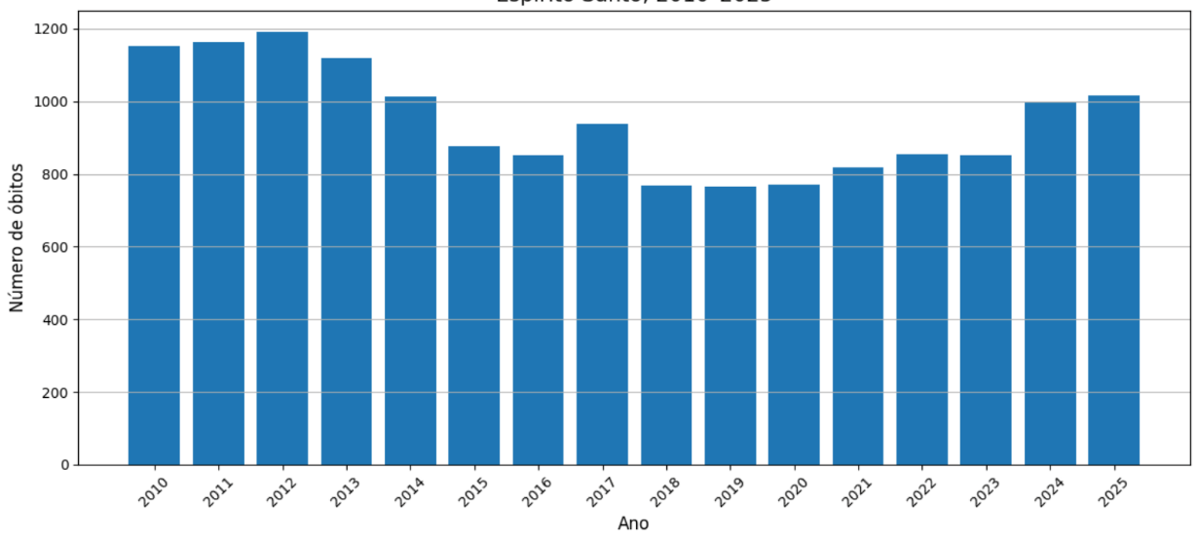
Figura 11 – Série histórica das vítimas de acidentes de transporte terrestre no Espírito Santo, 2010–2025.

Fonte: Ministério da Saúde. SIM/DATASUS.

Outro aspecto relevante neste contexto foi a expansão dos serviços de entrega e transporte por aplicativos, que contribuiu para o aumento da circulação de motociclistas e da exposição a situações de risco no trânsito, especialmente em áreas urbanas. Dados do Observatório de Trânsito do DETRAN-ES, divulgados pelo Instituto Jones dos Santos Neves (IJSN, 2025b), mostram que a frota de motocicletas no Espírito Santo aumentou de 421.249 veículos em 2015 para 601.282 em setembro de 2025, crescimento de 42,7%.

A redução dos óbitos por ATT observada entre 2018 e 2023 pode estar relacionada ao fortalecimento das ações de fiscalização e segurança viária, além da diminuição da circulação de veículos durante a pandemia de COVID-19, especialmente nos anos de 2020 e 2021. Medidas como ampliação da fiscalização eletrônica, campanhas educativas e maior rigor na aplicação da Lei Seca podem ter contribuído para a redução da mortalidade no trânsito no período.
A análise da mortalidade por ATT segundo Regiões de Saúde evidencia importantes diferenças territoriais no Espírito Santo (Figura 12). No período de 2015 a 2024, as maiores taxas foram observadas, de forma predominante, na Região Norte, seguida pelas regiões Sul e Central, enquanto a Região Metropolitana apresentou, de modo geral, os menores valores. Apesar de oscilações no período analisado, a Região Norte manteve taxas persistentemente elevadas, alcançando 36,2 óbitos por 100 mil habitantes em 2024. A Região Metropolitana apresentou redução das taxas entre 2015 e 2022, seguida de discreto aumento nos dois últimos anos da série. Esses resultados sugerem a influência de características regionais relacionadas ao perfil da malha viária, à intensidade dos deslocamentos, à distribuição da frota de veículos e às diferenças na exposição aos fatores associados aos sinistros de trânsito, reforçando a necessidade de estratégias regionalizadas de prevenção e qualificação da atenção às vítimas.
Embora a mortalidade seja um importante indicador da magnitude do problema, ela representa apenas parte do impacto dos ATT sobre a saúde da população. Além dos óbitos registrados, esses eventos ocasionam elevado número de internações hospitalares, atendimentos de urgência e emergência, procedimentos cirúrgicos, reabilitação e incapacidades temporárias ou permanentes. Dessa forma, a análise da morbidade complementa a compreensão da magnitude desse agravo e evidencia sua importante repercussão sobre a Rede de Atenção à Saúde e o Sistema Único de Saúde.
Figura 12 – Evolução da taxa de mortalidade por acidentes de transporte terrestre, segundo Regiões de Saúde. Espírito Santo, 2015–2024.
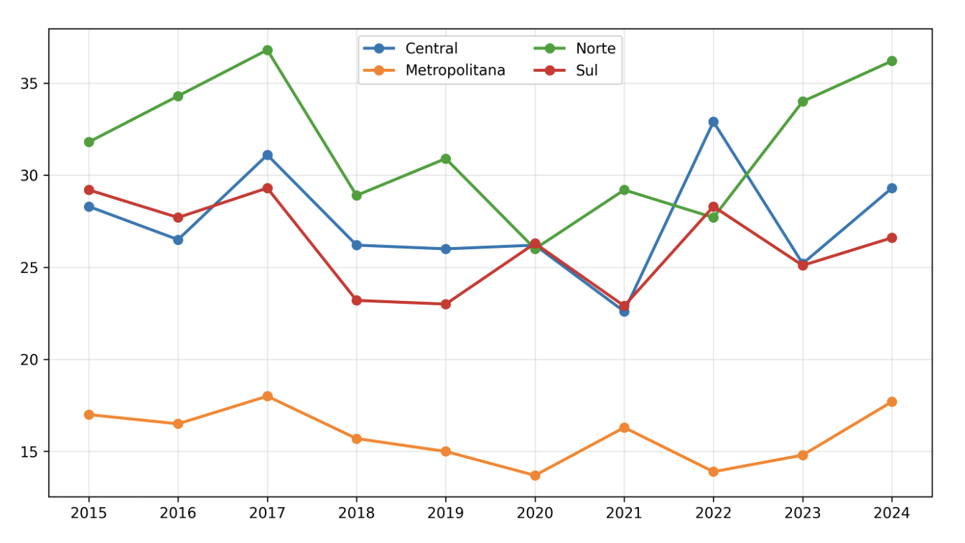
Fonte: Ministério da Saúde. SIM/DATASUS.

Os atendimentos por ATT concentram-se predominantemente na Região Metropolitana do Espírito Santo. Dados do SAMU 192 indicam que, entre janeiro de 2025 e março de 2026, 55% dos atendimentos ocorreram nessa região. As Regiões Central e Norte responderam por 29% dos atendimentos, enquanto a Região Sul concentrou 16%. Essa distribuição reflete, em parte, a maior concentração populacional, o intenso fluxo de veículos e a elevada circulação de motociclistas na Região Metropolitana.
Conforme observado na Figura 13, que apresenta a distribuição dos tipos de vítimas e dos sinistros de trânsito fatais no Espírito Santo em 2024, os motociclistas representaram a maior parcela dos óbitos no trânsito, correspondendo a 47% das mortes, evidenciando a elevada vulnerabilidade desse grupo nas vias urbanas e rodoviárias do estado. Em seguida, destacaram-se os condutores de carro, com 17%, e os pedestres, com 14% das mortes. As demais categorias apresentaram menores proporções, incluindo carona de carro (9%), carona de moto (5%), ciclistas (4%), condutores de caminhão (3%) e outros tipos de vítimas (1%) (IJSN, 2025).
Em relação aos tipos de sinistros com vítimas fatais, as colisões foram responsáveis por mais da metade das ocorrências, correspondendo a 52% dos acidentes fatais registrados em 2024. Os tombamentos representaram 16% dos casos, seguidos pelos choques (15%) e atropelamentos de pedestres (14%). Os demais tipos de acidentes apresentaram menor participação, incluindo capotamentos (2%), casos classificados como desconhecidos (1%) e quedas (0%) (IJSN, 2025).
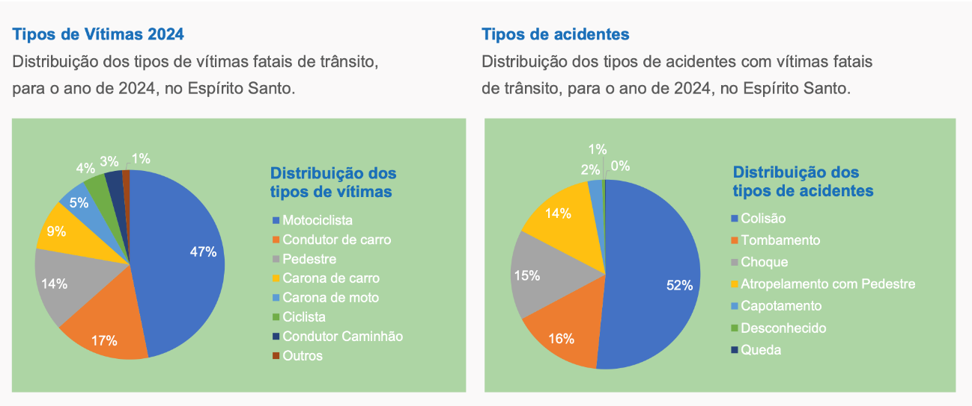
Figura 13 – Perfil das vítimas fatais e caracterização dos acidentes de trânsito com óbito no Espírito Santo, 2024.
Fonte: IJSN, 2025.
Esses resultados reforçam a necessidade de políticas públicas voltadas à segurança viária, especialmente direcionadas à proteção dos motociclistas, à fiscalização do trânsito e à prevenção de acidentes envolvendo alta velocidade e comportamentos de risco.
O perfil epidemiológico observado sugere que os sinistros de trânsito decorrem da interação entre fatores humanos, veiculares, ambientais e relacionados à infraestrutura viária. Entre os principais fatores associados à ocorrência e à gravidade desses eventos destacam-se o excesso de velocidade, a condução sob efeito do álcool e outras substâncias psicoativas, o uso de telefone celular durante o deslocamento, a não utilização ou utilização inadequada dos dispositivos de segurança, além da maior vulnerabilidade de motociclistas, pedestres e ciclistas.
Além dos desafios relacionados aos modos de transporte tradicionalmente monitorados, observa-se crescimento da utilização de bicicletas elétricas, equipamentos de mobilidade individual autopropelidos e ciclomotores, especialmente nos centros urbanos. Embora ainda não existam dados consolidados que permitam caracterizar de forma específica a magnitude dos eventos envolvendo esses meios de transporte, esse cenário evidencia a necessidade de fortalecimento do monitoramento epidemiológico e do desenvolvimento de estratégias preventivas, visando evitar o crescimento da morbimortalidade associada a essas novas formas de mobilidade.
Os resultados apresentados evidenciam que os ATT permanecem entre os principais desafios para a saúde pública no Espírito Santo, especialmente pelo impacto sobre a mortalidade, morbidade e incapacidades decorrentes desses eventos. O cenário reforça a importância do monitoramento contínuo, da vigilância epidemiológica e da atuação integrada entre os diversos setores envolvidos na promoção da mobilidade segura e na prevenção dos sinistros de trânsito.
Mortalidade por homicídios
Segundo o Atlas da Violência 2026 (Cerqueira; Bueno, 2026), divulgado pelo Instituto de Pesquisa Econômica Aplicada (IPEA) e pelo Fórum Brasileiro de Segurança Pública, o Brasil registrou 42.590 homicídios em 2024. No mesmo período, a taxa de homicídios caiu para 20,1 por 100 mil habitantes, representando uma redução de 7,4% em relação a 2023 e alcançando o menor patamar dos últimos 11 anos.
No Espírito Santo, os homicídios permaneceram como importante componente das causas externas ao longo da série histórica analisada. O ano de 2017 destacou-se pelo aumento expressivo das mortes violentas, contexto associado à crise da segurança pública decorrente da paralisação da Polícia Militar no estado. Nos anos mais recentes, observou-se redução progressiva dos homicídios, possivelmente relacionada ao fortalecimento das políticas de segurança pública e prevenção da violência. De acordo com o Atlas da Violência 2026, o estado registrou taxa de 26 homicídios por 100 mil habitantes.
A análise da mortalidade por homicídios segundo Regiões de Saúde (Figura 14) evidencia importantes desigualdades no Espírito Santo ao longo do período de 2015 a 2024. As maiores taxas foram observadas na Região Norte, que apresentou os valores mais elevados em grande parte da série histórica, seguida pelas Regiões Central e Metropolitana. Em contraste, a Região Sul manteve, de forma consistente, as menores taxas de homicídio entre as regiões do estado.
Apesar das oscilações anuais, observa-se tendência geral de redução das taxas em todas as regiões, especialmente nos anos mais recentes, refletindo avanços nas ações de prevenção da violência e de segurança pública. Ainda assim, a persistência de taxas mais elevadas na Região Norte evidencia a necessidade de fortalecimento de estratégias intersetoriais voltadas à prevenção da violência, à redução das desigualdades sociais e à promoção da cultura de paz.
Figura 14 – Evolução da taxa de mortalidade por homicídio, segundo Regiões de Saúde. Espírito Santo, 2015–2024.
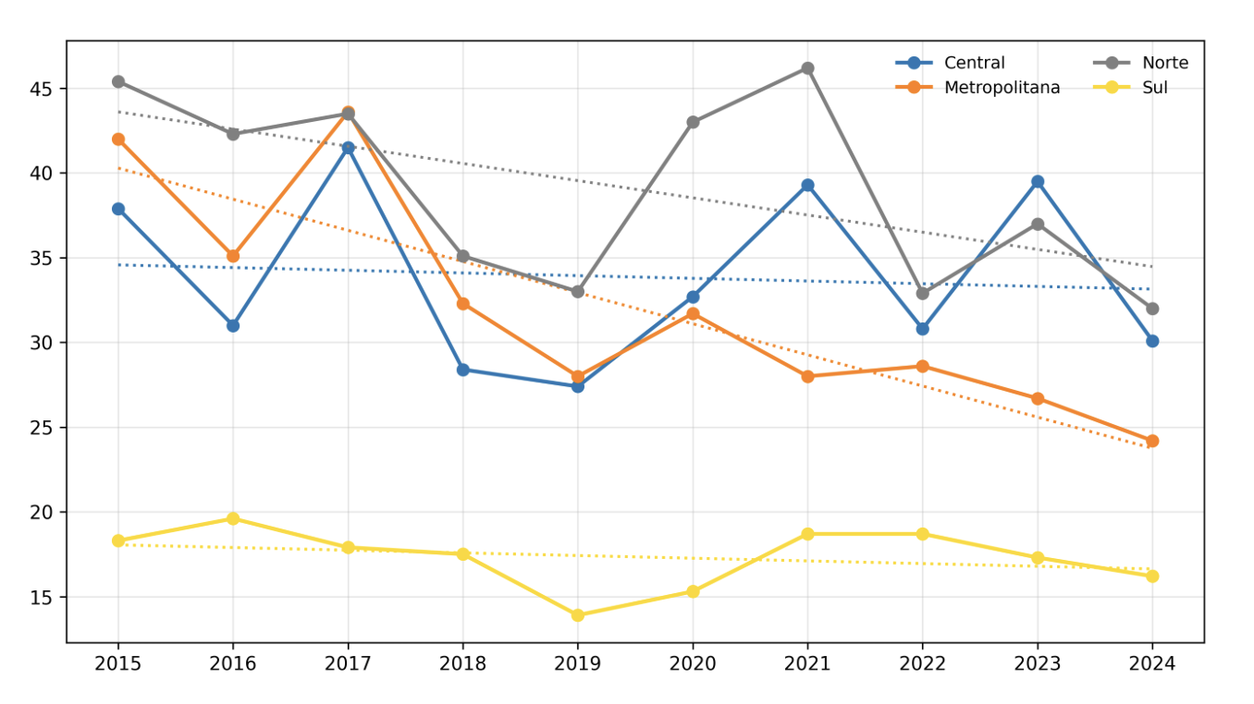
Fonte: Ministério da Saúde. SIM/DATASUS.

O Anuário Estadual da Segurança Pública do Espírito Santo (SESP, 2024) evidencia redução progressiva dos homicídios e de outros indicadores de violência letal nos últimos anos, especialmente após a retomada do Programa Estado Presente em Defesa da Vida em 2019. O relatório destaca a integração das forças de segurança, os investimentos em tecnologia e o uso de indicadores para monitoramento territorial como estratégias importantes para a redução da criminalidade.
Mortalidade por suicídios
Estudos realizados no Espírito Santo têm demonstrado tendência de aumento da mortalidade por suicídio nas últimas décadas, especialmente entre homens adultos e residentes de determinadas regiões do estado, evidenciando a influência de fatores sociais, econômicos e territoriais sobre esse agravo.
O estudo ecológico desenvolvido por Alves et al. (2025), com utilização de análise espacial, identificou aumento da taxa de mortalidade por suicídio no Espírito Santo entre 2011 e 2020, passando de 4,62 para 6,17 óbitos por 100 mil habitantes (Figura 15). Foi observada predominância de mortes entre homens, indivíduos de 30 a 39 anos e pessoas de raça/cor parda. O método mais frequentemente utilizado foi o enforcamento, seguido das intoxicações exógenas. A análise espacial evidenciou maior concentração de casos nas regiões Centro-Oeste, Metropolitana, Caparaó e Serranas do estado, enquanto menores taxas foram observadas nas regiões Nordeste e Noroeste capixaba.

A análise da mortalidade por suicídio segundo as Regiões de Saúde (Figura 16) evidencia diferenças na distribuição desse agravo no Espírito Santo ao longo do período de 2015 a 2024.
Embora tenham sido observadas oscilações anuais em todas as regiões, as maiores taxas foram registradas, de forma mais frequente, nas regiões Sul e Norte, especialmente nos anos mais recentes da série histórica. Em 2024, a Região Sul apresentou a maior taxa de mortalidade por suicídio (11,3 óbitos por 100 mil habitantes), seguida pelas Regiões Norte (10,5), Central (8,6) e Metropolitana (7,6). Esses resultados reforçam a importância do fortalecimento das ações de promoção da saúde mental, prevenção do suicídio e ampliação do acesso à atenção psicossocial, considerando as especificidades epidemiológicas e territoriais de cada região de saúde.

Figura 15 – Distribuição das taxas de mortalidade por suicídio (por 100 mil habitantes) dos municípios do Espírito Santo, Brasil, 2011–2020.
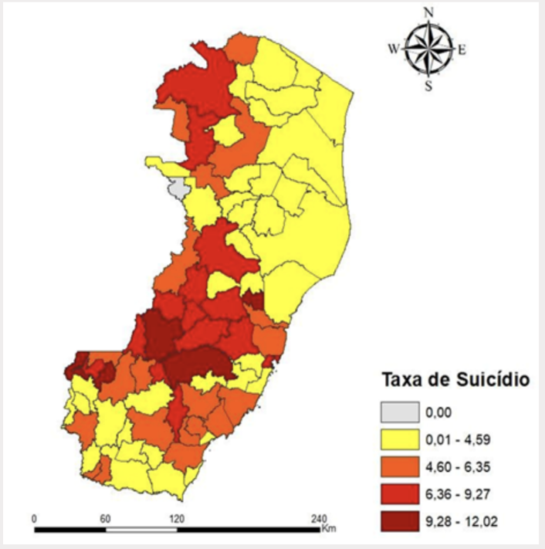

Fonte: ALVES et al., 2025.

Figura 16 – Distribuição das taxas de mortalidade por suicídio (por 100 mil habitantes), segundo Regiões de Saúde. Espírito Santo, 2015–2024.
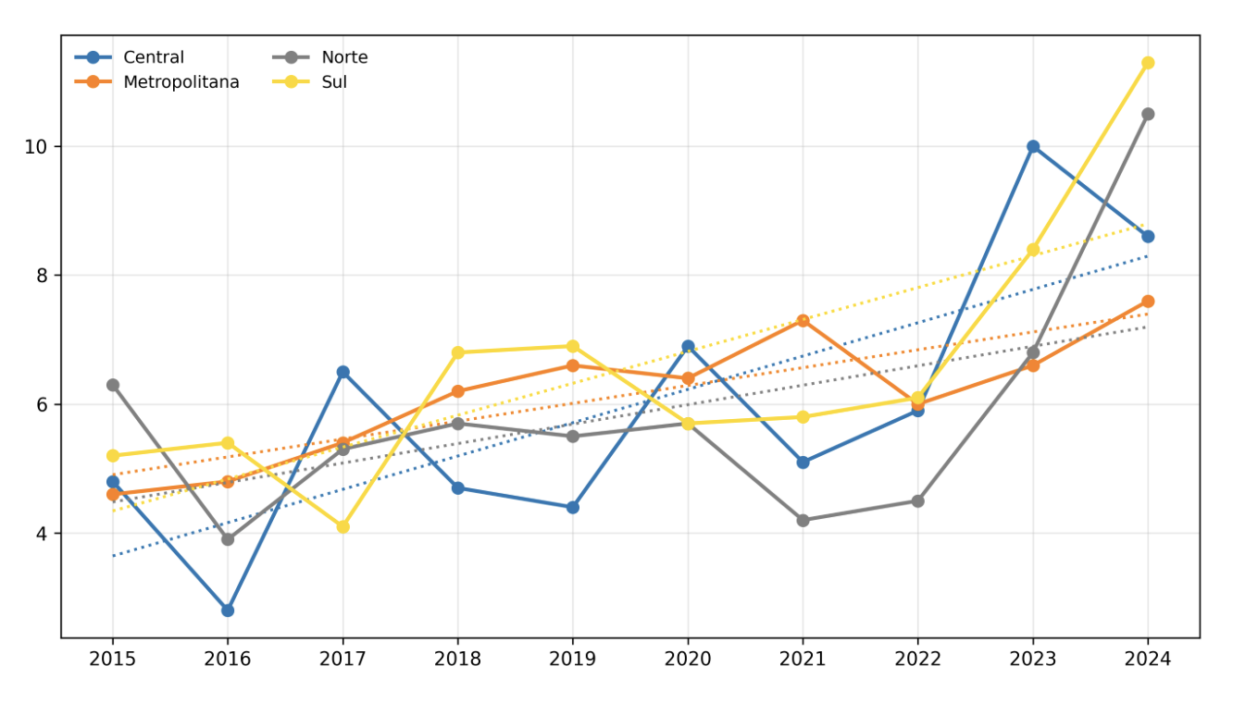
Fonte: Ministério da Saúde. SIM/DATASUS.

Mortalidade por quedas acidentais
A mortalidade por quedas vem aumentando no Espírito Santo. Entre 2010 e 2017, houve aumento gradual dos registros, passando de 415 para 597 óbitos. Após discreta redução entre 2018 e 2020, os números voltaram a crescer de forma mais acentuada a partir de 2021, atingindo os maiores valores da série histórica em 2024 e 2025, com 758 e 788 óbitos, respectivamente. Esse comportamento está associado ao envelhecimento populacional, à fragilidade física, às doenças crônicas, ao uso de medicamentos, aos déficits visuais, a ambientes inseguros e à qualificação das causas mal definidas.
A mortalidade por quedas entre pessoas idosas vem aumentando, principalmente devido às fraturas de fêmur. A ocorrência de quedas está associada a vários fatores, como perda de força muscular, alterações do equilíbrio, doenças crônicas, uso de múltiplos medicamentos e limitações funcionais. Além disso, o avanço da idade aumenta significativamente o risco de hospitalizações, incapacidade funcional e mortalidade.

A análise da mortalidade por quedas segundo Regiões de Saúde (Figura 17) evidencia tendência de aumento em todas as regiões do Espírito Santo entre 2015 e 2024, embora com oscilações ao longo da série histórica.
Figura 17 – Evolução da taxa de mortalidade por queda, segundo Regiões de Saúde. Espírito Santo, 2015–2024.
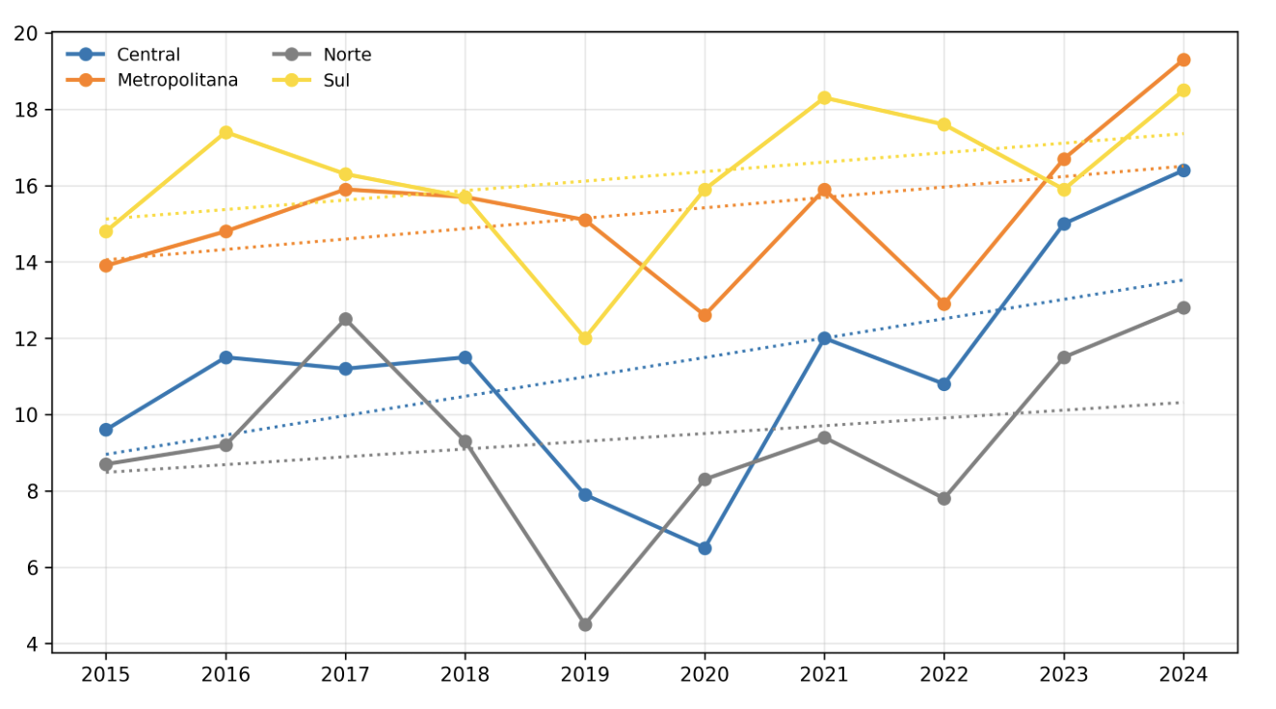
Fonte: Ministério da Saúde. SIM/DATASUS.

As maiores taxas foram observadas predominantemente nas regiões Sul e Metropolitana, que apresentaram crescimento mais acentuado ao longo do período, alcançando, em 2024, 18,5 e 19,3 óbitos por 100 mil habitantes, respectivamente. As regiões Central e Norte também apresentaram elevação das taxas. Esse comportamento acompanha o processo de envelhecimento populacional observado no estado, uma vez que as quedas acometem principalmente pessoas idosas, reforçando a necessidade de fortalecimento das ações de prevenção, identificação dos fatores associados às quedas e organização da linha de cuidado voltada à saúde da pessoa idosa.

Violência contra grupos socialmente vulneráveis
A violência contra grupos socialmente vulneráveis constitui um importante problema de saúde pública, refletindo desigualdades históricas relacionadas ao gênero, à raça/cor, à idade, à deficiência, à orientação sexual, à identidade de gênero e às condições socioeconômicas. Além dos impactos imediatos sobre a integridade física e psicológica das vítimas, a violência produz consequências duradouras para a saúde, o bem-estar e a qualidade de vida, contribuindo para o aumento da morbimortalidade e para a perpetuação de ciclos de exclusão social. No Brasil, os registros de violência interpessoal e autoprovocada evidenciam que determinados grupos populacionais apresentam maior exposição a situações de vulnerabilidade, demandando ações intersetoriais de prevenção, proteção e garantia de direitos. Nesse contexto, a análise da violência contra mulheres, crianças e adolescentes, idosos, pessoas negras, população LGBTQIAPN+ e pessoas com deficiência torna-se fundamental para compreender as iniquidades existentes e subsidiar políticas públicas voltadas à promoção da equidade e da justiça social.
Violência contra pessoas pretas e pardas
O Atlas da Violência 2026 (Cerqueira; Bueno, 2026) evidencia a persistência de profundas desigualdades raciais na ocorrência de mortes violentas no Brasil. Em 2024, foram registrados 32.820 homicídios de pessoas negras, correspondendo a 77% de todas as vítimas de homicídio no país. Pessoas negras tiveram aproximadamente 2,7 vezes mais chances de serem vítimas de homicídio do que pessoas não negras, revelando a magnitude das desigualdades raciais relacionadas à violência letal.
A análise da série histórica também demonstra que, embora tenha ocorrido redução dos homicídios no país na última década, os avanços não foram distribuídos de forma equitativa entre os grupos raciais. As desigualdades raciais também se expressam de forma marcante na violência letal no Espírito Santo. Dados do Instituto Jones dos Santos Neves (IJSN, 2025a) mostram que, entre 2021 e 2024, aproximadamente oito em cada dez vítimas de homicídio doloso no estado eram pessoas negras. Em 2024, foram registrados 691 homicídios de pessoas negras, correspondendo a 81,1% do total de vítimas, enquanto as pessoas brancas representavam 13,3%. Esse padrão foi observado tanto entre homens quanto entre mulheres, evidenciando a persistência das desigualdades raciais na exposição à violência letal no estado. Esses resultados reforçam a necessidade de políticas públicas voltadas à redução das iniquidades raciais e à promoção da equidade em saúde e segurança pública.
Violência contra a mulher
Estudos recentes demonstram que a violência contra a mulher permanece como um importante problema de saúde pública e segurança pública no Brasil. Relatórios nacionais evidenciam crescimento dos registros de violência doméstica, violência sexual e feminicídios, especialmente entre mulheres negras e em contextos de relações afetivas e familiares. Além disso, os dados apontam persistência das desigualdades de gênero e dificuldades no enfrentamento da violência letal contra mulheres no país.
A Pesquisa Nacional de Violência contra a Mulher do DataSenado (Senado Federal, 2025) evidencia que a violência doméstica e familiar permanece amplamente disseminada no Brasil, refletindo a permanência de valores patriarcais e da cultura misógina na sociedade. O estudo aponta que a maioria das agressões ocorre no ambiente doméstico e é praticada por parceiros ou ex-parceiros, além de demonstrar elevada frequência de violência psicológica, física e sexual. A pesquisa também destaca a persistência da subnotificação e das desigualdades de gênero relacionadas à violência contra as mulheres no país. Além disso, chama atenção para o fortalecimento da cultura “red pill” nas redes sociais, especialmente entre adolescentes e jovens, associada à disseminação de discursos antifeministas e à desvalorização das mulheres.
No Espírito Santo, o Anuário Estadual da Segurança Pública do Espírito Santo (SESP, 2025) evidencia que a violência contra a mulher permanece como importante desafio no estado, com crescimento dos registros de violência doméstica, violência sexual e feminicídios nos últimos anos. Em 2024, o Espírito Santo registrou aumento dos feminicídios e dos crimes relacionados à violência de gênero, demonstrando a persistência das desigualdades e vulnerabilidades sociais que afetam especialmente mulheres em relações de violência doméstica e familiar. Em 2025, foram registrados 75 homicídios de mulheres, o menor número desde 1996, e uma queda de 15,4% nos casos de feminicídio em comparação com 2024, passando de 39 para 33 ocorrências, o menor índice desde 2017.
Violência contra a pessoa idosa

Segundo o Instituto de Direito da Família (IBDFAM, 2024), o Brasil registrou aumento das denúncias de violência contra pessoas idosas em 2024, evidenciando crescimento de diferentes formas de violência, especialmente negligência, maus-tratos, violência psicológica e violência patrimonial, com a maior parte das agressões ocorrendo no ambiente familiar e praticada por pessoas próximas às vítimas, como filhos, netos ou cuidadores. Entre os abusos mais comuns estão: negligência (17,51%), exposição de risco à saúde (14,68%), tortura psíquica (12,89%), maus-tratos (12,20%) e violência patrimonial (5,72%).
Entre 2020 e 2024, a violência contra idosos aumentou no Espírito Santo, mesmo em um contexto de redução geral dos homicídios no estado. Em 2024, foram registradas aproximadamente 4.748 vítimas de violência contra pessoas com 60 anos ou mais, representando aumento de cerca de 15% em relação a 2023 e manutenção de uma tendência crescente observada nos últimos anos. Os principais agravos envolveram negligência, violência física, abuso psicológico, abandono e exploração financeira, frequentemente ocorrendo no ambiente familiar (Espírito Santo, 2025).
Os dados evidenciam que a violência contra a pessoa idosa permanece como importante problema social e de saúde pública no Espírito Santo, reforçando a necessidade de fortalecimento das redes de proteção, ampliação das políticas públicas de cuidado e prevenção, além do desenvolvimento de estratégias intersetoriais voltadas à identificação precoce e ao enfrentamento das diferentes formas de violência no contexto familiar e comunitário.
Violência contra crianças
A violência sexual contra crianças configura importante problema social e de saúde pública, representando relevante componente das causas externas no estado. Ainda são escassos os estudos sobre esse tema. Pedroso e Leite (2022) analisaram dados do Sistema de Informação de Agravos de Notificação (SINAN) entre 2011 e 2018 e identificaram que a violência sexual foi o tipo de violência mais notificado contra crianças, acometendo principalmente meninas entre 3 e 9 anos. Os episódios ocorreram predominantemente no ambiente domiciliar e foram praticados, em sua maioria, por pessoas conhecidas da vítima. Os autores destacam que a violência infantil está relacionada às desigualdades sociais e às relações de poder, reforçando a necessidade de fortalecimento das políticas públicas de proteção à infância, da atuação intersetorial e da capacitação dos serviços de saúde para identificação e notificação dos casos.
Violência contra a população LGBTQIAPN+
A violência contra a população LGBTQIAPN+ constitui importante expressão das desigualdades sociais e das violações de direitos humanos no Brasil. Dados do Atlas da Violência 2026 (Cerqueira; Bueno, 2026) mostram crescimento contínuo das notificações de violência envolvendo essa população, com destaque para os casos registrados entre pessoas homossexuais, bissexuais, transexuais e travestis. Entre 2023 e 2024, foram registrados 10.250 casos de violência contra homossexuais e bissexuais e 5.575 casos contra pessoas transexuais e travestis. Apesar dos avanços nos sistemas de informação, o relatório aponta que a subnotificação e as limitações na identificação da motivação LGBTfóbica ainda dificultam a mensuração da magnitude do problema, reforçando a necessidade de políticas públicas voltadas à promoção da equidade, proteção e garantia de direitos dessa população.

Violência contra pessoas com deficiência
As pessoas com deficiência constituem um dos grupos mais vulnerabilizados à violência no Brasil. O Atlas da Violência 2026 destaca que fatores como dependência de terceiros para atividades cotidianas, barreiras de comunicação, isolamento social e discriminação ampliam a exposição dessa população a diferentes formas de violência. Entre os casos notificados, a violência sexual apresenta elevada participação, especialmente entre pessoas com deficiência intelectual e transtornos mentais, evidenciando a necessidade de fortalecimento das ações de proteção, vigilância e garantia de direitos. Além disso, crianças e adolescentes com deficiência apresentam risco significativamente maior de vitimização quando comparados àqueles sem deficiência, reforçando a importância de políticas públicas específicas para prevenção e enfrentamento desse agravo.

Violência de repetição no Espírito Santo
O estudo de Fiorotti et al. (2023) identificou alta frequência de violência repetida entre adultos no Espírito Santo entre 2011 e 2018, com prevalência de 56,7% entre os 9.933 casos notificados. A repetição da violência foi mais comum entre mulheres, em pessoas acima de 40 anos, pretas e pardas, indivíduos com companheiro(a), vítimas com deficiência ou transtornos e residentes em áreas urbanas e periurbanas.
Em relação aos agressores, destacaram-se, entre os fatores mais fortemente associados à recorrência da violência, agressores com menos de 25 anos e parceiros íntimos da vítima. Além disso, os episódios ocorreram majoritariamente dentro da residência e envolveram apenas um agressor. Os resultados demonstram que a violência repetida constitui um problema crônico e cotidiano, com impactos significativos na vida das vítimas. Esses achados reforçam a necessidade de fortalecer a vigilância, a identificação precoce das situações de violência, a atenção integral às vítimas e a articulação da rede de proteção, especialmente para os grupos mais vulneráveis à recorrência.
Diante desse cenário, torna-se fundamental fortalecer as ações de promoção da saúde, prevenção de doenças e redução das desigualdades sociais, com foco nos fatores de risco modificáveis e nos grupos mais vulneráveis. O enfrentamento das DANT exige estratégias intersetoriais que articulem saúde, educação, assistência social, segurança pública, mobilidade urbana e desenvolvimento social.

4 FUNDAMENTOS DO PLANO

4.1 ABORDAGEM INTEGRAL
As DANT constituem um conjunto de condições complexas, determinadas pela interação de fatores biológicos, comportamentais, sociais, econômicos, ambientais e culturais ao longo do curso da vida (WHO, 2022). A elevada carga de morbimortalidade associada às doenças crônicas não transmissíveis, às violências e aos acidentes exige uma resposta articulada e contínua, fundamentada nos princípios da integralidade, da equidade, da regionalização e da atuação intersetorial (Brasil, 1990; Brasil, 2010).
Nesse contexto, o enfrentamento das DANT requer a integração de ações de promoção da saúde, prevenção dos fatores de risco, vigilância em saúde, atenção integral e reabilitação, articuladas entre os diferentes níveis de atenção e os diversos setores governamentais e da sociedade (WHO, 2022; Brasil, 2021). A Atenção Primária à Saúde desempenha papel central na coordenação do cuidado e na organização das Redes de Atenção à Saúde, promovendo a continuidade do cuidado, o acompanhamento longitudinal e a integração com as ações de vigilância e de promoção da saúde (Brasil, 2017).
Além da atuação do setor saúde, a redução da carga das DANT depende da implementação de políticas públicas capazes de enfrentar seus determinantes sociais, econômicos e ambientais, por meio de ações intersetoriais que promovam ambientes saudáveis, alimentação adequada e saudável, prática regular de atividade física, mobilidade segura, prevenção das violências e redução das desigualdades. Nessa perspectiva, este Plano adota uma abordagem integral, orientada pela articulação entre vigilância, promoção da saúde, cuidado integral, gestão e governança, visando ampliar a efetividade das ações e produzir impactos sustentáveis nas condições de vida e saúde da população capixaba.
4.2 INTERVENÇÕES EFETIVAS
A redução da carga das DANT demanda intervenções abrangentes, sustentáveis e baseadas em evidências, capazes de atuar simultaneamente sobre os fatores de risco, os determinantes sociais, econômicos, ambientais e comerciais da saúde e a organização dos serviços. Essas intervenções devem contemplar ações de promoção da saúde, prevenção, vigilância, diagnóstico oportuno, tratamento, reabilitação e cuidados continuados, articuladas entre os diferentes níveis de atenção e integradas às políticas públicas de outros setores.
No âmbito das DCNT, a OMS (WHO, 2024) recomenda a implementação das chamadas Best Buys, um conjunto de intervenções consideradas altamente custo-efetivas, factíveis e baseadas em evidências para a prevenção e o controle dessas doenças. Essas intervenções incluem medidas para o controle do tabagismo e do consumo nocivo de álcool, a promoção da alimentação adequada e saudável, a redução do consumo de sal e a eliminação de gorduras trans industriais, o incentivo à prática regular de atividade física, além da prevenção, detecção precoce e manejo da hipertensão arterial, do diabetes e de alguns tipos de câncer, como os de colo do útero, mama e colorretal.
A adoção das estratégias mencionadas contribui para reduzir a mortalidade prematura, prevenir incapacidades e promover ganhos significativos em saúde, constituindo um importante referencial para a formulação de políticas públicas voltadas ao enfrentamento das DCNT. Complementarmente, a OMS destaca que intervenções iniciadas nos primeiros anos de vida, como a promoção, proteção e apoio ao aleitamento materno, também desempenham papel relevante na prevenção das DCNT ao longo do curso da vida, reforçando a importância de estratégias integradas de promoção da saúde desde a gestação e a infância.
As evidências também demonstram que as intervenções mais efetivas para o enfrentamento das DANT extrapolam o setor saúde e requerem a atuação articulada de diferentes áreas governamentais. A implementação de políticas envolvendo educação, assistência social, agricultura, transporte, planejamento urbano, comunicação e medidas regulatórias e fiscais favorece a criação de ambientes promotores da saúde, amplia o acesso a escolhas saudáveis e reduz a exposição da população aos principais fatores de risco das DANT.
A efetividade das ações de prevenção e controle das DANT também depende da adoção de uma abordagem ao longo do curso da vida. A OMS recomenda que as intervenções sejam iniciadas antes mesmo da gestação e se estendam à infância, adolescência, idade adulta e envelhecimento, reconhecendo que a exposição aos fatores de risco e os fatores de proteção se acumulam ao longo da vida.
As intervenções efetivas também envolvem a criação de ambientes que favoreçam escolhas saudáveis e seguras, incluindo o planejamento urbano, a ampliação de espaços públicos para lazer e atividade física, a promoção da mobilidade ativa, a qualificação da infraestrutura para pedestres e ciclistas, a adoção de medidas de segurança viária e a integração entre transporte, saúde e desenvolvimento urbano. O incentivo ao uso seguro de bicicletas e outros meios de mobilidade ativa representa uma estratégia capaz de promover a atividade física, reduzir a emissão de poluentes e contribuir para a prevenção das doenças crônicas, desde que acompanhado de ações voltadas à redução dos ATT.
Destacam-se ainda as ações de prevenção das violências, promoção da cultura de paz, prevenção de ATT e quedas, especialmente entre pessoas idosas, fortalecimento da vigilância, da atenção integral e da reabilitação das pessoas acometidas, bem como a articulação com os setores de educação, assistência social, segurança pública, mobilidade urbana e planejamento territorial.
Considerando esse conjunto de evidências, o presente Plano estrutura suas ações estratégicas em torno de intervenções reconhecidas por sua efetividade e adaptadas às necessidades epidemiológicas do Espírito Santo, priorizando a integração entre vigilância, promoção da saúde, cuidado integral, gestão e articulação intersetorial, com o objetivo de reduzir a morbimortalidade, promover ambientes mais saudáveis e seguros e enfrentar as desigualdades em saúde.
4.3 ALINHAMENTO ÀS POLÍTICAS NACIONAIS E INTERNACIONAIS
O Plano de Ações Estratégicas Para Enfrentamento das Doenças e Agravos Não Transmissíveis no Espírito Santo (2026–2035) está alinhado às diretrizes do Plano de Ações Estratégicas para o Enfrentamento das Doenças e Agravos Não Transmissíveis no Brasil 2021–2030, às recomendações da Organização Mundial da Saúde (OMS) e da Organização Pan-Americana da Saúde (OPAS), bem como aos Objetivos de Desenvolvimento Sustentável (ODS), em especial ao ODS 3, que prevê a redução da mortalidade prematura por doenças crônicas não transmissíveis, a promoção da saúde mental e do bem-estar e a diminuição das mortes e lesões decorrentes de acidentes de transporte. O Plano também está em consonância com as estratégias nacionais voltadas à prevenção das violências, dos acidentes e de seus fatores de risco, reconhecendo esses agravos como importantes causas de morbimortalidade e de iniquidades em saúde.
Nesse contexto, o presente Plano estabelece ações integradas de promoção da saúde, prevenção dos fatores de risco, vigilância, atenção integral e qualificação da gestão, considerando as especificidades epidemiológicas, demográficas e regionais do Espírito Santo. Sua implementação busca contribuir para a redução da carga das doenças e agravos não transmissíveis, o fortalecimento das Redes de Atenção à Saúde e da Vigilância em Saúde e a atuação intersetorial necessária para enfrentar os determinantes sociais, econômicos e ambientais que influenciam a ocorrência das doenças crônicas, das violências e dos acidentes.
4.4 MARCO LEGAL, NORMATIVO E INSTITUCIONAL
O enfrentamento das DANT no Espírito Santo está fundamentado em um conjunto de marcos legais, normativos e estratégicos que orientam a organização do Sistema Único de Saúde (SUS), a vigilância em saúde, a promoção da saúde, a prevenção de doenças e agravos e a atenção integral à população. Esses referenciais também reforçam a necessidade de atuação intersetorial sobre os determinantes sociais, econômicos, ambientais e comportamentais relacionados às DANT.
Marcos gerais do SUS
A Constituição Federal de 1988 reconhece a saúde como direito de todos e dever do Estado e estabelece como atribuição do poder público a formulação e implementação de políticas sociais e econômicas destinadas à redução dos riscos de doenças e outros agravos. Esses princípios são regulamentados pela Lei nº 8.080, de 19 de setembro de 1990 (Brasil, 1990), que dispõe sobre as condições para promoção, proteção e recuperação da saúde e sobre a organização e o funcionamento dos serviços de saúde.
A organização das ações previstas neste Plano também se fundamenta nos princípios da universalidade, integralidade e equidade e na articulação entre vigilância, promoção, prevenção e atenção à saúde, considerando as responsabilidades compartilhadas entre União, estados e municípios.
A Política Nacional de Promoção da Saúde (PNPS), incorporada à Portaria de Consolidação GM/MS nº 2, de 28 de setembro de 2017 (Brasil, 2017), constitui outro marco fundamental. A PNPS adota uma concepção ampliada de saúde e enfatiza a articulação intra e intersetorial, a participação social, a promoção da equidade e a atuação sobre os determinantes sociais da saúde. Entre seus temas prioritários encontram-se a alimentação adequada e saudável, as práticas corporais e atividades físicas, o enfrentamento do uso do tabaco e do consumo abusivo de álcool, a mobilidade segura, a promoção da cultura da paz e dos direitos humanos e o desenvolvimento sustentável.
Esses referenciais abaixo estabelecem diretrizes para a atuação articulada entre os diferentes níveis de gestão e constituem a base para a definição das prioridades, metas e ações deste Plano no Espírito Santo. Entre os principais marcos, destacam-se:
- Portaria de Consolidação GM/MS nº 2, de 28 de setembro de 2017 - consolida políticas nacionais de saúde do SUS, incluindo políticas diretamente relacionadas ao enfrentamento das DANT.
- Plano de Ações Estratégicas para o Enfrentamento das Doenças Crônicas e Agravos Não Transmissíveis no Brasil 2021–2030 – Plano de DANT - principal referência nacional para o enfrentamento integrado das DCNT e dos agravos decorrentes de acidentes e violências.
- Plano Estadual de Saúde do Espírito Santo 2024–2027 - principal instrumento estadual de planejamento do SUS, ao qual o Plano de Ações Estratégicas Para Enfrentamento das Doenças e Agravos Não Transmissíveis no Espírito Santo deve estar articulado.
Além dos marcos gerais e estruturantes, o enfrentamento das DANT é orientado por políticas, normas, planos, protocolos e referenciais técnicos específicos relacionados aos principais grupos de doenças, fatores de risco e agravos. Esses instrumentos orientam as ações de promoção da saúde, prevenção, vigilância, diagnóstico, tratamento e cuidado integral e subsidiam a definição das ações estratégicas deste Plano.
1. Organização da atenção às pessoas com doenças crônicas
- Portaria GM/MS nº 4.279, de 30 de dezembro de 2010 — estabelece diretrizes para a organização da Rede de Atenção à Saúde no âmbito do Sistema Único de Saúde.
- Decreto nº 7.508, de 28 de junho de 2011 — regulamenta a Lei nº 8.080/1990 e dispõe sobre a organização do SUS, o planejamento da saúde, a assistência à saúde e a articulação interfederativa.
- Portaria GM/MS nº 483, de 1º de abril de 2014 — redefine a Rede de Atenção à Saúde das Pessoas com Doenças Crônicas no âmbito do SUS e estabelece diretrizes para a organização das linhas de cuidado.
- Portaria GM/MS nº 2.436, de 21 de setembro de 2017 – Política Nacional de Atenção Básica (PNAB) — estabelece diretrizes para a organização da Atenção Primária à Saúde, com destaque para sua função de coordenação do cuidado e ordenação da Rede de Atenção à Saúde.
2. Doenças cardiovasculares, hipertensão, diabetes e doença renal crônica
- Lei nº 11.347, de 27 de setembro de 2006 — dispõe sobre a distribuição gratuita de medicamentos e materiais necessários à aplicação de insulina e ao monitoramento da glicemia capilar às pessoas com diabetes.
- Portaria GM/MS nº 389, de 13 de março de 2014 — define critérios para a organização da Linha de Cuidado da Pessoa com Doença Renal Crônica no âmbito do SUS.
- Linha de Cuidado da Hipertensão Arterial Sistêmica (HAS) no Adulto – Ministério da Saúde — orienta a prevenção, o diagnóstico, o tratamento, o acompanhamento e os fluxos assistenciais das pessoas com hipertensão nos diferentes pontos da Rede de Atenção à Saúde.
- Linha de Cuidado do Diabetes Mellitus tipo 2 (DM2) no Adulto – Ministério da Saúde - orienta o rastreamento, diagnóstico, manejo, acompanhamento e organização dos fluxos assistenciais das pessoas com diabetes mellitus tipo 2.
- Linhas de Cuidado para Acidente Vascular Cerebral (AVC), Infarto Agudo do Miocárdio (IAM) e Insuficiência Cardíaca – Ministério da Saúde - constituem referenciais técnico-assistenciais para a organização da atenção às principais doenças cardiovasculares.
- Linha de Cuidado da Doença Renal Crônica em Adultos – Ministério da Saúde - orienta a prevenção, identificação, estratificação de risco, acompanhamento e encaminhamento das pessoas com doença renal crônica.
- Linha Guia da Diabetes – Linha de Cuidado para os Pacientes Portadores de Diabetes Mellitus – Secretaria de Estado da Saúde do Espírito Santo, 2024 - orienta a organização do cuidado às pessoas com diabetes no Estado e a articulação entre os diferentes pontos da Rede de Atenção à Saúde.
3. Doenças respiratórias crônicas
- Caderno de Atenção Básica nº 25 – Doenças Respiratórias Crônicas, Ministério da Saúde - referência para a organização da atenção às doenças respiratórias crônicas na Atenção Primária à Saúde, especialmente asma e doença pulmonar obstrutiva crônica.
- Linha de Cuidado da Asma – Ministério da Saúde - orienta a organização do cuidado às pessoas com asma nos diferentes pontos da Rede de Atenção à Saúde, tendo a Atenção Primária como coordenadora do cuidado.
- Linha de Cuidado da Doença Pulmonar Obstrutiva Crônica (DPOC) – Ministério da Saúde - orienta a organização do cuidado integral e longitudinal das pessoas com DPOC.
- Protocolo Clínico e Diretrizes Terapêuticas da Asma – Ministério da Saúde - estabelece critérios para diagnóstico, tratamento e acompanhamento das pessoas com asma no SUS.
- Protocolo Clínico e Diretrizes Terapêuticas da Doença Pulmonar Obstrutiva Crônica – Ministério da Saúde - estabelece critérios para diagnóstico, tratamento e acompanhamento das pessoas com DPOC no SUS.
4. Prevenção e controle do câncer
- Lei nº 14.758, de 19 de dezembro de 2023 – Política Nacional de Prevenção e Controle do Câncer (PNPCC) - estabelece princípios e diretrizes para prevenção, rastreamento, detecção precoce, diagnóstico, tratamento, reabilitação e cuidados paliativos.
- Portaria GM/MS nº 6.591, de 4 de fevereiro de 2025 – Rede de Prevenção e Controle do Câncer (RPCC) - dispõe sobre a organização da atenção à pessoa com câncer no âmbito do SUS.
- Lei nº 12.732, de 22 de novembro de 2012 - estabelece prazo para o início do tratamento de pessoas com neoplasia maligna comprovada.
- Lei nº 13.896, de 30 de outubro de 2019 - estabelece prazo para a realização dos exames necessários à elucidação diagnóstica de neoplasia maligna.
- Portaria SECTICS/MS nº 3, de 7 de março de 2024 - incorpora ao SUS testes moleculares para detecção de HPV oncogênico para rastreamento do câncer do colo do útero.
- Portaria SESA nº 144-R, de 23 de outubro de 2024 - estabelece a realização de exame mamográfico para mulheres a partir dos 40 anos no Espírito Santo.
- Portaria Conjunta SAES/SECTICS nº 13, de 29 de julho de 2025 - aprova as Diretrizes Brasileiras para o Rastreamento do Câncer do Colo do Útero utilizando testes moleculares para detecção de DNA-HPV oncogênico.
- Nota Técnica nº 626/2025-CGCAN/DECAN/SAES/MS - estabelece orientações relacionadas ao acesso à mamografia no SUS e ao rastreamento mamográfico.
5. Alimentação, nutrição, obesidade e vigilância alimentar e nutricional
- Política Nacional de Alimentação e Nutrição (PNAN) – Portaria nº 2.715, de 17 de novembro de 2011 — estabelece diretrizes para a organização das ações de alimentação e nutrição no SUS, incluindo promoção da alimentação adequada e saudável, vigilância alimentar e nutricional e prevenção e cuidado dos agravos relacionados à alimentação e à nutrição.
- Portaria de Consolidação GM/MS nº 2, de 28 de setembro de 2017 – Estratégia Amamenta e Alimenta Brasil (EAAB) - orienta ações de promoção do aleitamento materno e da alimentação complementar saudável no âmbito da Atenção Primária à Saúde.
- Programa Academia da Saúde – Portaria de Consolidação GM/MS nº 5, de 28 de setembro de 2017 - estratégia de promoção da saúde e produção do cuidado que contempla práticas corporais e atividades físicas, promoção da alimentação saudável e outras ações desenvolvidas nos territórios.
- Guia Alimentar para a População Brasileira - referência nacional para a promoção da alimentação adequada e saudável.
- Guia Alimentar para Crianças Brasileiras Menores de 2 Anos - referência para a promoção da alimentação adequada e saudável nos primeiros anos de vida.
- Guia de Atividade Física para a População Brasileira, 2021 - referência técnica nacional para promoção da atividade física ao longo do curso da vida.
- Linha de Cuidado do Sobrepeso e Obesidade no Adulto – Espírito Santo, 2023 - orienta a organização do cuidado às pessoas com sobrepeso e obesidade na Rede de Atenção à Saúde estadual.
- Lei nº 14.601, de 19 de junho de 2023 – Programa Bolsa Família - marco complementar de proteção social, com interface com a segurança alimentar e nutricional e os determinantes sociais da saúde.
6. Prevenção e controle do tabagismo
- Portaria GM/MS nº 571, de 5 de abril de 2013 — atualiza as diretrizes de cuidado à pessoa tabagista no âmbito do SUS.
- Portaria GM/MS nº 502, de 1º de junho de 2023 — institui o Programa Nacional de Controle do Tabagismo no âmbito do SUS.
- Protocolo Clínico e Diretrizes Terapêuticas do Tabagismo — referência técnico-assistencial para abordagem e tratamento da pessoa tabagista.
- Legislação do Tabagismo e do Controle do Tabaco no Brasil – INCA — documento de referência que reúne os principais marcos legais e normativos relacionados ao controle do tabaco no país.
- Lei Estadual nº 9.220, de 17 de junho de 2009 – Espírito Santo — dispõe sobre medidas de proteção à população contra a exposição aos produtos derivados do tabaco no Estado.
7. Prevenção e controle do uso nocivo de álcool
- Lei nº 11.705, de 19 de junho de 2008 – Lei Seca — estabelece restrições ao consumo de bebidas alcoólicas associado à condução de veículos e fortalece medidas de prevenção dos acidentes de trânsito relacionados ao álcool.
- Lei nº 12.760, de 20 de dezembro de 2012 — aperfeiçoa as medidas de fiscalização e controle da condução de veículos sob influência de álcool.
- Política Nacional de Promoção da Saúde (PNPS) — contempla a redução do consumo abusivo de álcool entre as ações relacionadas à promoção da saúde e à redução de fatores de risco.
- Rede de Atenção Psicossocial (RAPS) — referência para a organização do cuidado às pessoas com necessidades decorrentes do uso de álcool e outras drogas.
8. Acidentes de transporte terrestre e segurança viária
- Lei nº 9.503, de 23 de setembro de 1997 – Código de Trânsito Brasileiro — principal marco legal nacional para o trânsito e a segurança viária.
- Portaria GM/MS nº 737, de 16 de maio de 2001 – Política Nacional de Redução da Morbimortalidade por Acidentes e Violências (PNRMAV) — estabelece diretrizes para a prevenção dos acidentes e violências e para a organização da atenção às pessoas atingidas por esses agravos.
- Portaria Interministerial nº 2.268, de 10 de agosto de 2010 — institui a Comissão Nacional Interministerial para acompanhamento da implantação e implementação do Projeto Vida no Trânsito.
- Lei nº 13.614, de 11 de janeiro de 2018 — institui o Plano Nacional de Redução de Mortes e Lesões no Trânsito (PNATRANS) e estabelece regime de metas para redução de mortes no trânsito.
- Resolução CONTRAN nº 1.004, de 21 de dezembro de 2023 — dispõe sobre o PNATRANS e sua implementação.
- Programa/Projeto Vida no Trânsito — referência técnico-programática para integração de informações, identificação de fatores e grupos de risco, planejamento intersetorial, monitoramento e avaliação.
- Plano Global para a Década de Ação pela Segurança no Trânsito 2021–2030 – OMS/ONU — referência internacional para redução de mortes e lesões no trânsito, fundamentada na abordagem de Sistema Seguro.
- Portaria SESA nº 039-R, de 9 de abril de 2026 — inclui os acidentes de transporte terrestre entre os agravos de interesse estadual e fundamenta sua vigilância no Espírito Santo.
- Decreto Estadual nº 6.126-R, de 31 de julho de 2025 — institui o Comitê Integrado de Preservação da Vida no Trânsito.
- Decreto Estadual nº 6.301-R, de 27 de janeiro de 2026 — insere o Eixo Preservação da Vida no Trânsito no modelo de governança do Programa Estado Presente.
- Plano Estadual de Segurança Pública e Defesa Social 2023–2035 — instrumento estadual intersetorial com interface com a segurança viária e a redução de mortes e lesões.
- Nota Técnica nº 01/2025 – SESA/SSVS/GEVS/NEVE — orienta o desenvolvimento das ações de vigilância dos acidentes de transporte terrestre.
- Nota Técnica nº 02/2026 – SESA/SSVS/GEVS/NEVE — estabelece diretrizes para qualificação das informações sobre óbitos por acidentes de transporte terrestre com local do sinistro não identificado.
9. Violências e promoção da cultura de paz
- Política Nacional de Redução da Morbimortalidade por Acidentes e Violências (PNRMAV) – Portaria GM/MS nº 737/2001 — principal marco nacional para prevenção e enfrentamento dos acidentes e violências no âmbito da saúde.
- Portaria GM/MS nº 1.356, de 23 de junho de 2006 — institui incentivo para implantação e implementação da Vigilância de Violências e Acidentes.
- Lei nº 13.819, de 26 de abril de 2019 — institui a Política Nacional de Prevenção da Automutilação e do Suicídio.
- Lei Estadual nº 11.147, de 7 de julho de 2020 — dispõe sobre a notificação compulsória de violência no Espírito Santo.
- Portaria Estadual nº 018-R, de 3 de fevereiro de 2021 — estabelece disposições estaduais relacionadas à notificação de violências.
- Guia de Vigilância em Saúde — referência técnico-operacional para a vigilância das violências.
10. Violência sexual
- Portaria nº 1.508, de 1º de setembro de 2005 — dispõe sobre o procedimento de justificação e autorização da interrupção da gravidez nos casos previstos em lei no âmbito do SUS.
- Lei nº 12.015, de 7 de agosto de 2009 — altera a legislação penal relativa aos crimes contra a dignidade sexual, incluindo o estupro de vulnerável.
- Portaria nº 528, de 1º de abril de 2013 — estabelece regras para habilitação e funcionamento dos Serviços de Atenção Integral às Pessoas em Situação de Violência Sexual.
- Decreto nº 7.958, de 13 de março de 2013 — estabelece diretrizes para o atendimento às vítimas de violência sexual pelos profissionais de segurança pública e da rede de atendimento do SUS.
- Portaria nº 485, de 1º de abril de 2014 — redefine o funcionamento dos Serviços de Atenção às Pessoas em Situação de Violência Sexual.
- Portaria nº 2.415, de 7 de novembro de 2014 — inclui o atendimento multiprofissional para atenção integral às pessoas em situação de violência sexual na Tabela de Procedimentos do SUS.
- Portaria nº 1.662, de 2 de outubro de 2015 — estabelece critérios para habilitação dos serviços para realização de coleta de vestígios de violência sexual.

11. Violência contra crianças e adolescentes
- Lei nº 13.431, de 4 de abril de 2017 — estabelece o sistema de garantia de direitos da criança e do adolescente vítima ou testemunha de violência.
- Lei nº 14.344, de 24 de maio de 2022 – Lei Henry Borel — cria mecanismos para prevenção e enfrentamento da violência doméstica e familiar contra crianças e adolescentes.
- Portaria SESA nº 115-R/2022 — estabelece a violência física contra crianças e adolescentes como evento de notificação imediata no Espírito Santo.
- Lei Estadual nº 11.943/2023 — institui o Maio Laranja dedicado ao enfrentamento da violência sexual contra crianças e adolescentes.
- Lei Estadual nº 12.314/2024 — institui a Política de Acolhimento à Criança e ao Adolescente Órfãos do Feminicídio.
- Lei Estadual nº 12.416/2025 — institui a Política Estadual de Combate ao Abuso e à Exploração Sexual da Criança e do Adolescente.
- Linha de Cuidado para a Atenção Integral à Saúde de Crianças, Adolescentes e suas Famílias em Situação de Violência — referência técnico-assistencial para organização do cuidado.

12. Proteção e atenção à pessoa idosa
- Lei nº 8.842, de 4 de janeiro de 1994 – Política Nacional do Idoso — estabelece princípios e diretrizes para assegurar os direitos sociais da pessoa idosa.
- Lei nº 10.741, de 1º de outubro de 2003 – Estatuto da Pessoa Idosa — estabelece direitos e mecanismos de proteção à pessoa idosa, incluindo o direito à atenção integral à saúde.
- Lei Estadual nº 5.780/1998 – Política Estadual do Idoso — estabelece diretrizes para proteção e promoção dos direitos da pessoa idosa no Espírito Santo.
- Portaria nº 122-R/2012 – Política Estadual de Atenção à Saúde da Pessoa Idosa do Espírito Santo — orienta a organização das ações de atenção integral à saúde da pessoa idosa no Estado.

5 ESTRUTURA DO PLANO

5.1 OBJETIVOS
Os objetivos deste Plano expressam os resultados que se pretende alcançar no período de 2026 a 2035 e orientam a organização das ações estratégicas voltadas à redução da carga das DANT, à prevenção dos fatores de risco e ao fortalecimento da atenção integral à saúde da população capixaba.
Objetivo geral
Reduzir a morbimortalidade e os fatores de risco relacionados às doenças e agravos não transmissíveis no Espírito Santo, por meio do fortalecimento das ações de promoção da saúde, prevenção, vigilância, atenção integral e gestão do SUS, contribuindo para a melhoria da qualidade de vida e para a redução das desigualdades em saúde.
Objetivos específicos
- Fortalecer a vigilância, o monitoramento e a avaliação das doenças e agravos não transmissíveis e de seus fatores de risco, qualificando os sistemas de informação para subsidiar o planejamento, a gestão e a tomada de decisão.
- Promover a saúde e prevenir os fatores de risco relacionados às doenças e agravos não transmissíveis, por meio de ações intersetoriais voltadas à alimentação adequada e saudável, à prática de atividade física e à redução do consumo de tabaco, álcool e outras drogas.
- Qualificar a atenção integral às pessoas com doenças crônicas não transmissíveis, fortalecendo as Redes de Atenção à Saúde e a integração entre a Vigilância em Saúde e a Atenção Primária à Saúde.
- Fortalecer as ações de prevenção, vigilância e atenção às pessoas em situação de violência, promovendo a cultura de paz, a proteção dos grupos vulneráveis e a articulação intersetorial.
- Reduzir a morbimortalidade por acidentes de transporte terrestre e quedas, por meio do fortalecimento das ações de vigilância, prevenção, mobilidade segura e cuidado integral às vítimas.
- Fortalecer a gestão, a governança e a articulação interfederativa e intersetorial para a implementação, o monitoramento e a avaliação das ações previstas neste Plano.
5.2 METAS
As metas deste Plano expressam os principais resultados a serem alcançados no enfrentamento das DANT no Espírito Santo durante o período de 2026 a 2035. Definidas a partir do diagnóstico epidemiológico estadual e em consonância com as diretrizes do Plano de Ações Estratégicas para o Enfrentamento das Doenças e Agravos Não Transmissíveis no Brasil 2021–2030, da Agenda 2030 para o Desenvolvimento Sustentável e das recomendações da OMS e da Organização Pan-Americana da Saúde (OPAS), as metas orientam a implementação das ações estratégicas e constituem referência para o acompanhamento dos resultados do Plano.
Em alinhamento aos compromissos nacionais e internacionais, o Plano estabelece como meta reduzir a mortalidade prematura (30 a 69 anos) por doenças cardiovasculares, câncer, diabetes e doenças respiratórias crônicas até 2035. Além disso, propõe metas estratégicas para reduzir a morbimortalidade por violências, acidentes de transporte terrestre e quedas, ampliar as ações de promoção da saúde e prevenção dos fatores de risco, fortalecer a vigilância em saúde, qualificar a atenção integral e consolidar a gestão e a governança das ações voltadas às doenças e agravos não transmissíveis no Estado.
Objetivo específico | Meta estadual (2035)
1. Fortalecer a vigilância. | Qualificar o monitoramento das DANT em todas as regiões de saúde, com melhoria da completude, oportunidade e uso das informações para a tomada de decisão.
2. Promover a saúde e prevenir fatores de risco. | Reduzir a prevalência dos principais fatores de risco modificáveis (tabagismo, consumo abusivo de álcool, inatividade física e alimentação inadequada) e ampliar a adoção de hábitos saudáveis pela população.
3. Qualificar a atenção integral às DCNT. | Reduzir a mortalidade prematura (30–69 anos) por doenças cardiovasculares, câncer, diabetes e doenças respiratórias crônicas até 2035, em consonância com as metas nacionais e os Objetivos de Desenvolvimento Sustentável.
4. Reduzir violências. | Reduzir a morbimortalidade por violências e ampliar a identificação, notificação, acolhimento e acompanhamento das pessoas em situação de violência em todos os municípios.
5. Reduzir acidentes de transporte terrestre e quedas. | Reduzir a mortalidade e as internações por acidentes de transporte terrestre e quedas, fortalecendo as ações de prevenção, mobilidade segura e cuidado integral.
6. Gestão e governança | Fortalecer a implementação do Plano em todas as regiões de saúde, ampliando a articulação interfederativa, intersetorial e o monitoramento periódico das ações.

5.3 AÇÕES ESTRATÉGICAS SEGUNDO EIXOS
As ações estratégicas deste Plano estão organizadas por eixos temáticos e são apresentadas com a identificação dos responsáveis por sua execução e dos respectivos indicadores de monitoramento. Essa estrutura busca facilitar o acompanhamento da implementação das ações, subsidiar o processo de monitoramento e avaliação e fortalecer a articulação entre a SESA, os municípios e as demais instituições envolvidas. Os componentes relacionados à gestão, à governança, à articulação interfederativa, ao monitoramento e à avaliação constituem elementos transversais aos três eixos e são incorporados às ações estratégicas.
Eixo 1 – Vigilância, Avaliação e Monitoramento
Ações Estratégicas | Responsáveis | Indicador
1. Fortalecer a integração entre Vigilância em Saúde e Atenção Primária à Saúde para o planejamento, monitoramento e avaliação das ações de prevenção e controle das DANT. | SESA e Municípios | Percentual de regiões e/ou municípios com planejamento integrado entre Vigilância e APS.
2. Ampliar, qualificar e monitorar os dados da Vigilância Alimentar e Nutricional, incluindo o acompanhamento contínuo do estado nutricional, dos marcadores de consumo alimentar e da triagem para risco de insegurança alimentar da população. | SESA e Municípios | Aumento da cobertura dos indicadores do estado nutricional e dos marcadores de consumo alimentar, e publicação anual de boletins.
3. Integrar, monitorar, analisar e divulgar indicadores de morbimortalidade, fatores de risco e fatores de proteção relacionados às DANT, por meio do CIEGES e de outros instrumentos estaduais. | SESA e Municípios | Painel de monitoramento implantado e atualizado.
4. Produzir e divulgar análises epidemiológicas periódicas sobre as violências e os acidentes de transportes terrestres, contemplando o perfil das vítimas, fatores de risco, distribuição territorial e grupos vulneráveis, subsidiando o planejamento e a tomada de decisão. | SESA e Regionais
5. Integrar, qualificar e analisar periodicamente dados do SIM, e-SUS VS, SIH/SUS, SAMU, DETRAN/ES, SESP/ES, PRF e demais fontes estratégicas para subsidiar a vigilância das causas externas. | SESA, Municípios, DETRAN/ES, SESP/ES, PRF e SAMU. | Bases de dados integradas e análises epidemiológicas realizadas.
6. Estruturar a Vigilância das Causas Externas por meio da institucionalização e articulação das instâncias de coordenação nos níveis estadual, regional e municipal. | SESA e Municípios. | Coordenação estadual institucionalizada, referências técnicas definidas,
7. Qualificar a vigilância epidemiológica das causas externas, com aprimoramento dos registros, das notificações e da investigação epidemiológica dos casos de violências e acidentes. | SESA e Municípios. | Fluxos estabelecidos e percentual de registros completos e consistentes.
8. Implantar e fortalecer os Núcleos de Prevenção das Violências (NUPREVI), ampliando a capacidade de prevenção e vigilância das violências e acidentes. | SESA e Municípios. | Núcleos implantados.
9. Implantar a vigilância hospitalar dos acidentes de transporte terrestre, com produção periódica de análises epidemiológicas sobre perfil das vítimas, fatores de risco, distribuição territorial e grupos vulneráveis. | SESA e Municípios | Número de serviços com vigilância dos ATT implantada e envio regular de informações.
10. Implantar a vigilância das quedas. | SESA e Municípios | Vigilância implantada.
11. Fortalecer a vigilância e ampliar a notificação das violências, com ênfase nas populações vulnerabilizadas e na atuação das equipes da Atenção Primária à Saúde. | SESA e Municípios | Aumento de 20% das notificações realizadas pela APS.
12. Qualificar a investigação dos óbitos por acidentes de transporte terrestre, especialmente aqueles com local de ocorrência do sinistro desconhecido ou informação incompleta, articulando o SIM, os serviços de saúde, o SAMU, o DETRAN/ES e órgãos de trânsito e segurança pública. | SESA, Municípios, SESP/ES, DETRAN/ES e PRF | Percentual de óbitos por ATT com local do sinistro e circunstâncias qualificadas
13. Fortalecer a articulação entre Vigilância em Saúde e Rede de Atenção às Urgências para utilização das informações assistenciais no monitoramento dos acidentes de transporte terrestre e na avaliação da oportunidade e qualidade do cuidado | SESA, Municípios e SAMU | Número de regiões com rotina de análise conjunta entre Vigilância e Rede de Urgência e Emergência.
14. Produzir e divulgar análises epidemiológicas periódicas sobre as violências e os acidentes de transporte terrestre, contemplando o perfil das vítimas, fatores de risco, distribuição territorial e grupos vulneráveis, subsidiando o planejamento e a tomada de decisão. | SESA e Municípios. | Número de análises epidemiológicas produzidas e divulgadas.
15. Fortalecer a Vigilância em Saúde do Trabalhador nos municípios e regiões de saúde, qualificando as equipes da Rede de Atenção à Saúde para reconhecimento do trabalho como determinante da saúde, estabelecimento do nexo causal e notificação no e-SUS VS. | SESA e Municípios | Referências técnicas implantadas e atuantes.
16. Ampliar e qualificar o acompanhamento das gestantes e crianças beneficiárias do Programa Bolsa Família. | SESA e Municípios | Percentual de cobertura.
17. Monitorar as ações desenvolvidas no Programa Saúde na Escola. | SESA, SEDU e Municípios | Número de ações realizadas e percentual de escolas aderidas por município.
18. Atingir a meta de cobertura vacinal contra o HPV. | SESA e Municípios | Cobertura vacinal.
19. Monitorar e avaliar os impactos da ampliação da mamografia para mulheres nas novas faixas etárias incluídas pelo Estado do ES e pelo Ministério da Saúde. | SESA e Municípios | Cobertura de mamografia em mulheres de 40–49 anos, e de 70 a 74 anos.
20. Monitorar a morbimortalidade atribuível à poluição do ar e seus impactos sobre as DANT. | Ministério da Saúde, SESA e Municípios | Monitoramento implantado.

Eixo 2: Promoção da Saúde
Ações Estratégicas | Responsáveis | Indicador de monitoramento e avaliação
1. Fortalecer a promoção do aleitamento materno e da alimentação adequada e saudável desde o início da vida, por meio da Estratégia Amamenta e Alimenta Brasil (EAAB). | SESA e Municípios | Número de tutores formados na EAAB.
2. Fortalecer o Programa Criança Feliz e as ações de visitas domiciliares para promoção da saúde na primeira infância. | SESA | Número de visitas domiciliares realizadas.
3. Promover ambientes alimentares saudáveis nas escolas, incentivando a oferta de alimentos in natura e minimamente processados e ações de educação alimentar e nutricional. | SESA, SEDU e Municípios | Número de escolas com ações de promoção da alimentação saudável.
4. Promover modos de vida saudáveis em todos os ciclos da vida, por meio de ações de promoção de alimentação adequada e saudável, prática regular de atividade física, prevenção das DANT, cessação do tabagismo e prevenção do uso nocivo do álcool, com atenção especial a crianças, adolescentes e jovens. | SESA, Municípios, SEDU e parceiros | Número de ações realizadas.
5. Desenvolver ações de prevenção ao uso de álcool, tabaco, outras drogas e apostas esportivas e eletrônicas, com ênfase em crianças e adolescentes. | SESA, SEDU e Municípios | Número de ações realizadas.
6. Fortalecer as ações de prevenção da gravidez na adolescência, com ênfase na educação em saúde, no acesso aos métodos contraceptivos e na articulação entre saúde, educação e assistência social. | SESA, Municípios e SEDU | Número de ações realizadas.
7. Desenvolver ações de promoção da saúde nos ambientes de trabalho. | SESA e Municípios | Número de ações realizadas.
8. Desenvolver ações e campanhas permanentes de promoção da cultura de paz, prevenção das violências e promoção da mobilidade segura, articuladas à Vigilância em Saúde, Atenção Primária à Saúde e parceiros intersetoriais. | SESA, Municípios e parceiros intersetoriais | Número de ações de promoção da cultura de paz, prevenção das violências e mobilidade segura realizadas.
9. Implantar grupos reflexivos com população masculina para prevenção das violências. | SESA, Municípios e parceiros intersetoriais | Número de grupos implantados.
10. Articular ações entre saúde, educação, assistência social, segurança pública e justiça para prevenção das violências. | SESA e parceiros intersetoriais | Plano Estadual de Enfrentamento às Violências implantado.
11. Promover o envelhecimento ativo e saudável, estimulando atividade física, prevenção de quedas e autonomia funcional da pessoa idosa. | SESA e Municípios | Número de ações realizadas.
12. Incentivar a adesão dos municípios ao Programa Cidade Amiga da Pessoa Idosa. | Ministério da Saúde, SESA e Municípios | Número de municípios aderidos.
13. Desenvolver ações de promoção da equidade, incluindo letramento racial, direitos humanos e capacitação sobre o ECA Digital. | SESA e Municípios | Número de profissionais capacitados.
14. Fortalecer a Política Nacional de Promoção da Saúde e implementar comitês intersetoriais para o enfrentamento das DANT. | SESA e Municípios | Número de comitês implantados e ações desenvolvidas.
15. Fortalecer ações de adaptação às mudanças climáticas e de promoção de ambientes saudáveis, alinhadas ao Programa AdaptaSUS. | Ministério da Saúde, SESA e Municípios | Municípios aderidos ao AdaptaSUS
16. Fortalecer as ações de prevenção e controle do tabagismo. | SESA e Municípios | Número de ações do Programa de Controle do Tabagismo.
17. Qualificar a APS quanto à utilização dos Protocolos de Uso do Guia Alimentar. | SESA e Municípios | Número de capacitações realizadas
18. Incentivar sistemas alimentares sustentáveis, incluindo ações de apoio à produção e ao consumo de alimentos de base agroecológica e orgânica. | SESA, Municípios e SETADES | Número de ações realizadas.
19. Fortalecer o Programa Vida no Trânsito, promovendo ações intersetoriais de mobilidade segura e prevenção dos acidentes de transporte terrestre, orientadas pelo enfoque de Sistema Seguro e pelos fatores de risco e grupos vulneráveis prioritários. | SESA, Municípios, SESP/ES, DETRAN/ES e PRF. | Número de municípios com o Programa implantado e número de campanhas realizadas.
Eixo 3 – Cuidado Integral
Ações/Estratégias | Responsáveis | Indicador de monitoramento e avaliação
1. Realizar o acompanhamento pré-natal conforme preconizado pela Rede Alyne, garantindo o número adequado de consultas e a prevenção da transmissão vertical de doenças. | SESA e Municípios | Número médio de consultas por gestante e percentual de gestantes testadas e acompanhadas conforme os protocolos vigentes.
2. Fortalecer e implantar linhas de cuidado integral voltadas à saúde da criança. | SESA e Municípios | Número de linhas de cuidado implantadas.
3. Implementar e ampliar a adesão das unidades de saúde à estratégia UBS Amiga da Adolescência. | SESA e Municípios | Número de UBS aderidas.
4. Criar e implantar a Política Estadual de Atenção Integral à Saúde de Adolescentes e Jovens, incluindo a organização das linhas de cuidado e o desenvolvimento de ações integradas entre a Atenção Primária à Saúde, Vigilância em Saúde, Programa Saúde na Escola, Assistência Social e demais pontos da Rede de Atenção à Saúde para o acompanhamento integral de adolescentes e jovens. | SESA, SETADES, SEDU e municípios. | Política Estadual de Atenção Integral à Saúde de Adolescentes e Jovens implantada. Número de regiões ou municípios com linhas de cuidado e ações integradas implantadas.
5. Fortalecer a Rede de Atenção Psicossocial para crianças e adolescentes, ampliando o acesso aos CAPSi e às equipes eMulti. | Ministério da Saúde, SESA e Municípios | Cobertura dos CAPSi e número de equipes eMulti habilitadas.
6. Ampliar o acesso oportuno à Atenção Primária à Saúde, incluindo a ampliação dos horários de funcionamento das Unidades Básicas de Saúde. | SESA e Municípios | Cobertura da APS e número de UBS com horário estendido.
7. Fortalecer o rastreamento organizado e o diagnóstico precoce dos principais tipos de cânceres, incluindo colo do útero, mama e colorretal. | Ministério da Saúde, SESA e Municípios | Percentual de municípios com rastreamento organizado e número de profissionais capacitados para investigação de casos suspeitos de câncer colorretal.
8. Promover a qualificação permanente dos profissionais para o manejo das DANT, organização das linhas de cuidado e atenção às diferentes fases da vida. | SESA e Municípios | Número de qualificações realizadas e número de profissionais capacitados.
9. Criar e implantar linhas de cuidado voltadas à saúde do homem. | SESA e Municípios | Número de linhas de cuidado implantadas.
10. Fortalecer o cuidado integral à pessoa idosa, organizando as linhas de cuidado, estruturando os fluxos assistenciais, ampliando a atenção domiciliar, capacitando cuidadores e promovendo o acompanhamento integral das condições crônicas, a avaliação multidimensional e a integração entre os níveis de atenção. | SESA e Municípios | Número de regiões com linhas de cuidado e fluxos assistenciais implantados.  Número de cuidadores capacitados.
11. Incentivar a adesão dos municípios ao Programa de Atendimento Domiciliar à Pessoa Idosa — PADI. | Ministério da Saúde, SESA e Municípios | Municípios aderidos ao PADI.
12. Implantar e fortalecer equipes e serviços de cuidados paliativos. | SESA e Municípios | Número de municípios com equipes de cuidados paliativos implantadas ou aderidos à Política Nacional de Cuidados Paliativos.
13. Ampliar a cobertura das equipes de Consultório na Rua e garantir o acesso das populações vulnerabilizadas aos serviços e às linhas de cuidado. | SESA e Municípios | Número de equipes de Consultório na Rua implantadas e cobertura do atendimento às populações vulnerabilizadas.
14. Integrar as ações de saúde mental com os sistemas prisional e socioeducativo, fortalecendo a articulação entre SESA, SEJUS, IASES e Municípios. | SESA, SEJUS, IASES e Municípios | Número de ações e reuniões intersetoriais realizadas.
15. Capacitar profissionais para o atendimento integral, acolhimento e encaminhamento das populações vulnerabilizadas, incluindo capacitações sobre o ECA Digital. | SESA e Municípios | Número de profissionais capacitados e número de capacitações realizadas.
16. Fortalecer os ambulatórios trans e implantar a linha de cuidado integral para o processo transexualizador. | SESA e Municípios | Número de regiões ou municípios com a linha de cuidado implementada.
17. Fortalecer e implantar linhas de cuidado para as DANT em toda a Rede de Atenção à Saúde, garantindo acesso a medicamentos e acompanhamento contínuo das pessoas com doenças crônicas. | SESA e Municípios | Número de linhas de cuidado implantadas, percentual de pessoas acompanhadas e percentual com acesso aos medicamentos preconizados.
18. Instituir e fortalecer fluxos assistenciais integrados para o atendimento às vítimas de violências e acidentes de transporte terrestre, articulando Vigilância em Saúde, APS, Urgência e Emergência, Atenção Hospitalar e Reabilitação, com atenção especial aos grupos mais vulneráveis. | SESA e Municípios | Número de fluxos assistenciais integrados instituídos e/ou fortalecidos.
19. Fortalecer o cuidado integral às pessoas em situação de violência, por meio da capacitação dos profissionais, ampliação dos serviços multiprofissionais e articulação entre saúde, educação, assistência social, segurança pública e justiça. | SESA, ICEPi, Municípios e parceiros intersetoriais | Número de profissionais capacitados, número de serviços especializados implantados e Plano Estadual de Enfrentamento às Violências implantado.
20. Fortalecer a gestão das ações de alimentação e nutrição nos municípios, para promoção da alimentação adequada e saudável, em consonância com programas e ações existentes. | SESA e municípios. | Aumento da cobertura do estado nutricional e dos marcadores de consumo alimentar.
21. Fortalecer a Linha de cuidado estadual do sobrepeso e da obesidade no adulto. | SESA e Municípios | Número de ações realizadas.
22. Qualificar o cuidado pós-evento às pessoas com lesões e incapacidades decorrentes de acidentes de transporte terrestre, garantindo acesso oportuno à reabilitação, tecnologias assistivas, acompanhamento na APS e reinserção social e laboral. | SESA, Municípios e rede intersetorial. | Percentual de pessoas elegíveis encaminhadas e acompanhadas na reabilitação e na APS.

5.4 AÇÕES ESTRATÉGICAS SEGUNDO O CICLO VITAL
Ciclo de vida | Ações propostas
Gestação e desenvolvimento intrauterino | - Apoiar a implementação das diretrizes da Rede Alyne para qualificação da atenção pré-natal.  - Fortalecer ações de promoção do aleitamento materno e alimentação adequada e saudável desde o início da vida.  - Ampliar e qualificar a cobertura do acompanhamento de gestantes beneficiárias do Programa Bolsa Família.  - Capacitar as equipes da Atenção Primária à Saúde para identificação, notificação e acompanhamento das pessoas em situação de violência.  - Realizar o teste de β-hCG em meninas com idade igual ou superior a nove anos com atraso menstrual, assegurando a identificação precoce da gestação e o encaminhamento dos casos confirmados ao SAVIVIS, para seguimento conforme os protocolos vigentes.  - Fortalecer a identificação, prevenção e atenção às situações de violência durante a gestação, com articulação da rede de proteção.
Crianças | - Fortalecer o Programa Infância Feliz e as ações de visitas domiciliares.  - Promover o aleitamento materno e a alimentação complementar saudável, por meio do fortalecimento da Estratégia Amamenta e Alimenta Brasil.  - Fortalecer e monitorar as ações nas escolas por meio do Programa Saúde na Escola (PSE).  - Fortalecer ações de promoção da saúde e prevenção dos fatores de risco para as DANT, incluindo o uso de tabaco, álcool e outras drogas, bem como a promoção da cultura de paz, em articulação com o Programa Saúde na Escola (PSE).  - Fortalecer as linhas de cuidado voltadas à saúde da criança.  - Ampliar e qualificar a cobertura do acompanhamento de crianças de 0 a 7 anos beneficiárias do Programa Bolsa Família.  - Fortalecer as ações conjuntas entre Vigilância Alimentar e Nutricional e APS.  - Fortalecer a estratégia de imunização na infância, incluindo a vacinação contra o HPV conforme recomendações vigentes.  - Implantar serviço de saúde mental para crianças vítimas e/ou testemunhas de violência.  - Implantar serviço de saúde mental para os órfãos, principalmente da COVID-19, feminicídio e outros afins.  - Promover ações de prevenção das lesões no trânsito na infância, com orientação às famílias e cuidadores sobre dispositivos de retenção, transporte escolar seguro, travessia segura, circulação como pedestre e ciclista e prevenção de atropelamentos.
Adolescentes e jovens | - Implementar a campanha UBS Amiga da Adolescência.  - Desenvolver ações integradas entre Atenção Primária à Saúde, Vigilância em Saúde e Programa Saúde na Escola para promoção da saúde e prevenção das DANT, bem como de outros fatores de risco entre adolescentes e jovens.  - Promover a capacitação das equipes da Atenção Primária à Saúde para identificação, notificação, acompanhamento e articulação do cuidado às pessoas em situação de violência.  - Promover alimentação saudável e prática regular de atividade física.  - Promover diálogo entre os grupos de adolescência e juventude sobre redução dos impactos das DANT.  - Desenvolver ações de promoção da saúde e prevenção dos fatores de risco para DANT, uso de álcool, tabaco, outras drogas, bets, ISTs, AIDS, gravidez na adolescência, violências, acidentes de transporte terrestre e promoção de cultura de paz, em articulação com o Programa Saúde na Escola e demais parceiros intersetoriais.  - Criar uma política estadual própria em parceria com a assistência social específica para esse público.  - Desenvolver ações intersetoriais permanentes de mobilidade segura para adolescentes e jovens, priorizando motociclistas, ciclistas, pedestres e condutores iniciantes e abordando velocidade, álcool e direção, capacete, cinto, distração e condução sem habilitação.  - Fortalecer e garantir acesso aos CAPSIJ e fomentar a ampliação de e-multis voltadas para saúde mental.  - Fortalecer as ações de saúde junto aos conselhos regionais da juventude (CRJ) nos territórios.  - Criar e implantar a linha de cuidado e acompanhamento integral de adolescentes.  - Capacitar equipes de saúde sobre o ECA digital.  - Manter elevada a meta de cobertura vacinal incluindo HPV.  - Fortalecer ações intersetoriais de prevenção das violências interpessoais e autoprovocadas entre adolescentes e jovens.  - Incluir, no protocolo de acolhimento, rotina de avaliação de sinais e sintomas de violência e, diante da identificação de caso suspeito ou confirmado, realizar a notificação no primeiro atendimento e, após encerrar toda a oferta de cuidados no SUS, encaminhar relatório para o conselho tutelar na rede de proteção.  - Introduzir rotina de investigação/informação e orientação para a prevenção de ISTs, Gravidez na adolescência e violência sexual;  - Inserir teste BHCG em todos os casos de atraso menstrual em menores de 14 anos e, em caso positivo encaminhar aos serviços especializados de atenção às pessoas vítimas de violência sexual (SAVIVIS) mais próximos para garantia de direitos.  - Fortalecer a atenção à saúde mental de crianças e adolescentes em situação de orfandade decorrente da COVID-19, de feminicídio e de outras situações de violência e vulnerabilidade.  - Garantir fluxos diferenciados de acesso aos serviços de saúde prioritariamente para pessoas inseridas em programas de proteção, assegurando atendimento oportuno, preservação da identidade - anonimização, confidencialidade das informações e articulação entre a rede de saúde e os órgãos responsáveis pelas medidas protetivas.
Adultos | - Incentivar hábitos saudáveis de vida, incluindo alimentação adequada e saudável, prática regular de atividade física, cessação e tratamento do tabagismo, prevenção do uso nocivo do álcool, além de comportamento e ambientes seguros.  - Apoiar os municípios na implementação de estratégias de ampliação do acesso à Atenção Primária à Saúde, incluindo a extensão do horário de funcionamento das UBS.  - Apoiar os municípios na qualificação das equipes da Atenção Primária à Saúde para a realização da busca ativa e do acompanhamento de pessoas em situação de violência com notificação registrada.  - Fortalecer a atenção à saúde do trabalhador na RAS, incluindo investigação do histórico ocupacional, identificação de riscos e encaminhamento adequado dos casos.  - Desenvolver ações de promoção da saúde nos ambientes de trabalho, inclusive a cultura de paz.  - Capacitar a equipe da APS no diagnóstico e tratamento da HAS e DM.  - Apoiar a implementação de núcleos regionais de atendimento multiprofissional (nutricionista, psicólogo, educador físico, enfermeiro) à população diabética e hipertensa.  - Implantar grupos educativos que possam reunir-se mensalmente para que possa trabalhar assuntos referentes à alimentação saudável, atividade física, adesão ao tratamento e autocuidado.  - Implantar avaliação anual dos pés em todos os pacientes com diagnóstico de diabetes.  - Fortalecer o rastreamento organizado do câncer do colo do útero e demais ações de prevenção e diagnóstico precoce das neoplasias.  - Promover qualificação permanente dos profissionais para manejo das DANT e linhas de cuidado.  - Criar e implantar linhas de cuidado voltadas para saúde do homem.  - Monitorar e avaliar os impactos da ampliação de mamografia para mulheres de 40 a 49 anos  - Capacitar profissionais da APS na investigação de casos suspeitos de câncer colorretal.  - Qualificar a vigilância em saúde do trabalhador nos municípios e regiões de saúde, assegurando a identificação, a investigação e a notificação dos casos de violência relacionada ao trabalho e de intoxicação exógena, conforme os protocolos vigentes.  - Capacitar as equipes da Rede de Atenção à Saúde para o reconhecimento do trabalho como determinante da saúde, estabelecimento do nexo causal e notificação dos agravos relacionados ao trabalho no e-SUS VS.  - Desenvolver campanhas de promoção da saúde e prevenção dos agravos relacionados ao trabalho, priorizando trabalhadores em situação de maior vulnerabilidade.  - Promover ações de mobilidade segura e prevenção dos acidentes de transporte terrestre entre adultos, com prioridade para motociclistas e trabalhadores que utilizam o trânsito como local ou meio de trabalho, abordando velocidade, álcool e direção, uso de equipamentos de proteção, fadiga, distração e demais fatores de risco relacionados ao trânsito.
População Idosa | - Promover ações para o envelhecimento ativo e saudável, livre de acidentes.  - Capacitar cuidadores formais e informais.  - Incentivar a adesão dos municípios no Programa de atendimento domiciliar do idoso (PADI)  - Apoiar a adesão ao Programa Cidade Amigo do Idoso.  - Fortalecer o acompanhamento das pessoas idosas com doenças crônicas.  - Fortalecer as linhas de cuidado voltadas à população idosa.  - Integrar os níveis de atenção à saúde no cuidado da pessoa idosa com DCNT  - Implantar e fortalecer equipes de cuidados paliativos.  - Fortalecer a prevenção das violências, das quedas e dos acidentes de transporte terrestre envolvendo pessoas idosas, qualificando a vigilância, a notificação e o cuidado integral na Rede de Atenção à Saúde.  - Estruturar a vigilância epidemiológica de quedas.  - Promover mobilidade segura para a pessoa idosa, com prioridade para prevenção de atropelamentos, acessibilidade, travessias seguras, avaliação de limitações funcionais e revisão de medicamentos e condições que possam comprometer a condução ou o deslocamento seguro.
Populações em situação de vulnerabilidade | - Ampliar a cobertura de equipe de consultório de rua nos municípios aderidos.  - Integrar ações de saúde mental com os sistemas prisional e socioeducativo.  - Fortalecer a articulação entre a SESA, SEJUS, IASES e demais setores para garantir a atenção integral à saúde das pessoas privadas de liberdade e em cumprimento de medidas socioeducativas, incluindo ações de promoção da saúde, prevenção das DANT e cuidado em saúde mental.  - Capacitar os profissionais da Rede de Atenção à Saúde para o cuidado integral, humanizado e equitativo das populações em situação de vulnerabilidade.  - Fortalecer os ambulatórios trans e incluir a linha de cuidado integral para o processo transsexualizador.  - Capacitar os profissionais dos ambulatórios trans para identificação, notificação e encaminhamento dos casos de violência.  - Desenvolver ações de letramento racial e promoção da equidade.  - Garantir acesso às linhas de cuidado e aos serviços de saúde para populações vulnerabilizadas.  - Qualificar os sistemas de informação em saúde para ampliar a identificação, o monitoramento e a análise das condições de saúde das populações em situação de vulnerabilidade, incluindo o adequado preenchimento das variáveis de raça/cor, identidade de gênero e orientação sexual.
Todas as idades | - Fortalecer a Política Nacional de Promoção da Saúde.  - Fortalecer a Política Nacional de Redução da Morbimortalidade por Acidentes e Violência (PNRMAV) nos territórios.  - Incentivar a implantação de serviços especializados para vítimas de violência sexual (SAVIVIS) ambulatorial e 24h em cada território.  - Implantar e fortalecer comitês intersetoriais para prevenção das DANT, das violências e dos acidentes de transporte terrestre  - Integrar e monitorar os indicadores e fatores de risco para DANT, através do CIEGES.  - Monitorar a mortalidade atribuível à poluição do ar e preparar a rede de atenção para eventos climáticos extremos.  - Ampliar a cobertura e fortalecer a vigilância alimentar e nutricional.  - Fortalecer e implantar linhas de cuidado para DANT.  - Fortalecer as ações de prevenção e tratamento do Programa de Controle do Tabagismo.  - Estimular a criação dos Núcleos Municipais de Prevenção da Violência e Promoção da Saúde e Cultura de Paz - NUPREVI nos territórios.  - Promover educação permanente para os profissionais da Rede de Atenção à Saúde quanto à prevenção, vigilância, notificação, investigação epidemiológica e cuidado às pessoas vítimas de violências e acidentes de transporte terrestre e de trabalho.  - Fortalecer as ações de promoção da alimentação adequada e saudável.  - Ampliar as ações de prevenção, diagnóstico, tratamento e acompanhamento da pessoa com obesidade.

5.5 MONITORAMENTO E AVALIAÇÃO DO PLANO
O monitoramento e a avaliação constituem componentes essenciais para acompanhar a implementação deste Plano, verificar o alcance dos objetivos e metas estabelecidos e subsidiar a tomada de decisão. Esse processo deverá permitir a identificação de avanços e dificuldades na execução das ações, possibilitando ajustes oportunos nas estratégias adotadas e contribuindo para a efetividade e sustentabilidade das intervenções de enfrentamento das DANT no Espírito Santo.
O monitoramento será realizado de forma contínua e sistemática, considerando os objetivos, metas, ações estratégicas e indicadores definidos no Plano. Deverá contemplar tanto a execução das ações quanto seus resultados, permitindo acompanhar a evolução da situação epidemiológica das DANT, dos fatores de risco e proteção, da organização da vigilância e da atenção à saúde e das ações de promoção da saúde e prevenção.
Monitoramento das ações e indicadores
O acompanhamento da implementação será realizado a partir dos indicadores e parâmetros definidos para cada ação estratégica, considerando, sempre que pertinente, a linha de base, a meta estabelecida, a periodicidade de acompanhamento e a fonte de informação. Além dos indicadores de resultado, deverão ser utilizados indicadores de processo capazes de demonstrar o grau de implementação das ações previstas.
As informações utilizadas no monitoramento serão provenientes dos sistemas oficiais de informação em saúde, inquéritos populacionais, registros administrativos e outras bases de dados disponíveis. Sempre que possível, os indicadores deverão ser analisados segundo sexo, faixa etária, raça/cor, território e outros marcadores relevantes, de modo a identificar desigualdades e orientar ações voltadas aos grupos e territórios de maior vulnerabilidade.
Responsabilidades e governança
A coordenação do processo de monitoramento e avaliação caberá à SESA, com participação das áreas técnicas responsáveis pelas ações previstas no Plano e articulação com as Superintendências Regionais de Saúde, municípios e demais instituições envolvidas em sua implementação.
As áreas responsáveis deverão acompanhar periodicamente os indicadores sob sua responsabilidade e informar o andamento das ações, os resultados alcançados, as dificuldades encontradas e as medidas adotadas para sua superação. A participação dos municípios será fundamental, tanto pela execução de parte das ações quanto pela produção e qualificação das informações utilizadas no monitoramento.
Considerando o caráter intersetorial das DANT, o acompanhamento deverá envolver, quando pertinente, outros setores governamentais e instituições parceiras, especialmente nas ações relacionadas à alimentação adequada e saudável, atividade física, mobilidade, segurança no trânsito, prevenção das violências, redução do consumo de álcool e tabaco e promoção de ambientes saudáveis.
Periodicidade do acompanhamento
Serão realizadas avaliações do Plano, incluindo uma avaliação intermediária (2030) e uma avaliação ao final de sua vigência (2035). A avaliação intermediária deverá analisar o progresso em direção às metas e subsidiar eventuais revisões das ações e estratégias. A avaliação final deverá examinar os resultados alcançados no conjunto do período, considerando a evolução dos indicadores e o cumprimento dos objetivos e metas estabelecidos.
Revisão e atualização do Plano
Os resultados do monitoramento e das avaliações deverão subsidiar a revisão das estratégias sempre que forem identificadas mudanças relevantes no cenário epidemiológico, dificuldades de implementação, surgimento de novas evidências científicas ou alterações nas políticas e diretrizes nacionais e estaduais relacionadas às DANT.
Dessa forma, o Plano deverá ser compreendido como um instrumento dinâmico de gestão, passível de ajustes ao longo de sua vigência, sem prejuízo de seus objetivos e diretrizes estruturantes. A revisão periódica permitirá incorporar novas necessidades e prioridades e aperfeiçoar as respostas do SUS às mudanças no perfil epidemiológico da população.
Divulgação dos resultados
Os resultados do monitoramento e da avaliação deverão ser divulgados periodicamente às áreas técnicas, gestores, municípios e demais atores envolvidos na implementação do Plano. Sempre que possível, recomenda-se sua disponibilização por meio de painéis de indicadores, boletins epidemiológicos, relatórios técnicos e outros instrumentos de disseminação da informação, favorecendo o acesso oportuno aos resultados e a transparência do processo.
O monitoramento e a avaliação deverão, portanto, constituir um processo permanente de produção e utilização da informação para a gestão, permitindo não apenas verificar o cumprimento das ações previstas, mas também orientar prioridades, corrigir trajetórias e fortalecer a capacidade estadual, regional e municipal de enfrentamento das DANT.

6 REFERÊNCIAS

ALVES, J. D. et al. Análise espacial da mortalidade por suicídio no Espírito Santo. Revista de Epidemiologia e Controle de Infecção, v. 15, n. 2, p. 46–53, 2025. DOI: 10.17058/reci.v15i2.19997.
BRASIL. Lei nº 8.080, de 19 de setembro de 1990. Dispõe sobre as condições para a promoção, proteção e recuperação da saúde, a organização e o funcionamento dos serviços correspondentes. Diário Oficial da União, Brasília, DF, 20 set. 1990.
BRASIL. Ministério da Saúde. Plano de Ações Estratégicas para o Enfrentamento das Doenças Crônicas e Agravos Não Transmissíveis no Brasil, 2021–2030. Brasília, DF: MS, 2021.
BRASIL. Ministério da Saúde. Política Nacional de Atenção Básica. Portaria nº 2.436, de 21 de setembro de 2017. Brasília: Ministério da Saúde, 2017.
BRASIL. Ministério da Saúde. Política Nacional de Promoção da Saúde: PNPS. Revisão da Portaria MS/GM nº 687, de 30 de março de 2006. Brasília: Ministério da Saúde, 2014.
BRASIL. Ministério da Saúde. Portaria nº 4.279, de 30 de dezembro de 2010. Estabelece diretrizes para a organização da Rede de Atenção à Saúde no âmbito do Sistema Único de Saúde (SUS). Brasília: Ministério da Saúde, 2010.
BRASIL. Ministério da Saúde. Secretaria de Vigilância em Saúde e Ambiente. Departamento de Análise Epidemiológica e Vigilância de Doenças Não Transmissíveis. Vigitel Brasil 2006–2024: vigilância de fatores de risco e proteção para doenças crônicas por inquérito telefônico: estimativas sobre frequência e distribuição sociodemográfica de fatores de risco e proteção para doenças crônicas nas capitais dos 26 estados brasileiros e no Distrito Federal entre 2006 e 2024. Brasília, DF: Ministério da Saúde, 2025. 211 p.
BRASIL. Ministério da Saúde. Situação alimentar e nutricional no Brasil: excesso de peso e obesidade da população adulta na Atenção Primária à Saúde. Brasília, DF: Ministério da Saúde, 2020.
BRASIL. Ministério das Mulheres. Relatório Anual Socioeconômico da Mulher – RASEAM 2025. Brasília, DF: Ministério das Mulheres, 2025. Disponível em: Ministério das Mulheres. Acesso em: 24 mai. 2026.
CANHADA, S. L. et al. Association between ultra-processed food consumption and the incidence of type 2 diabetes: the ELSA-Brasil cohort. Diabetology & Metabolic Syndrome, v. 15, n. 1, p. 233, 2023. DOI: 10.1186/s13098-023-01162-2.
CANHADA, S. L. et al. Ultra-processed foods, incident overweight and obesity, and longitudinal changes in weight and waist circumference: the Brazilian Longitudinal Study of Adult Health (ELSA-Brasil). Public Health Nutrition, v. 23, n. 6, p. 1076-1086, 2020. DOI: 10.1017/S1368980019002854.
DETRAN-ES. Motociclistas representam mais da metade das mortes no trânsito no Espírito Santo. Vitória: DETRAN-ES, 2024. Disponível em: Notícia DETRAN-ES. Acesso em: 24 mai. 2026.
DICKEN, S. J.; BATTERHAM, R. L. The Role of Diet Quality in Mediating the Association between Ultra-Processed Food Intake, Obesity and Health-Related Outcomes: A Review of Prospective Cohort Studies. Nutrients, v. 14, n. 1, p. 23, 2022. DOI: 10.3390/nu14010023.

ESPÍRITO SANTO (Estado). Instituto Jones dos Santos Neves. Especial: Dia Mundial sem Carro. Vitória: IJSN, 2025. Disponível em: https://ijsn.es.gov.br/Media/IJSN/PublicacoesAnexos/IJSN_Especial/IJSN%20Especial%20-%20Dia%20mundial%20sem%20carro.pdf. Acesso em: 11 jul. 2026.
ESPÍRITO SANTO (Estado). Secretaria de Estado da Saúde. Informativo DCNT e COVID-19. Vitória: SESA, 2023. Disponível em: https://saude.es.gov.br/Media/sesa/DANT/Informativo%20DCNT%20e%20COVID%2019.pdf. Acesso em: 18 mai. 2026.
ESPÍRITO SANTO. Instituto Jones dos Santos Neves. Estatísticas do registro civil 2024. Vitória: IJSN, 2025a. Disponível em: https://ijsn.es.gov.br/Media/IJSN/PublicacoesAnexos/IJSN_Especial/IJSN%20Especial%20-%20Estat%C3%ADsticas%20do%20registro%20civil%202024%20-%20editorado.pdf. Acesso em: 18 mai. 2026.
ESPÍRITO SANTO. Secretaria de Estado da Economia e Planejamento. Anuário Estadual de Segurança Pública 2025. Vitória: SEP, 2025. Disponível em: Anuário Estadual de Segurança Pública 2025. Acesso em: 13 mai. 2026.
ESPÍRITO SANTO. Secretaria de Estado da Saúde. Boletim epidemiológico sobre o câncer de mama no estado do Espírito Santo. Vitória: SESA, 2025c. Disponível em: SESA-ES – Boletim Epidemiológico sobre o Câncer de Mama no ES. Acesso em: 1 jun. 2026.
ESPÍRITO SANTO. Secretaria de Estado da Segurança Pública e Defesa Social. Espírito Santo termina 2024 com menos de 900 homicídios pela primeira vez em 28 anos. Vitória: SESP, 2025. Disponível em: SESP Espírito Santo – homicídios 2024. Acesso em: 13 mai. 2026.
FIOROTTI, K. F. et al. Prevalence and factors associated with recurrent violence in a southeastern Brazilian state: cross-sectional study. Medicine, Philadelphia, v. 102, p. e35283-6, 2023.
FÓRUM BRASILEIRO DE SEGURANÇA PÚBLICA. 19º Anuário Brasileiro de Segurança Pública 2025. São Paulo: FBSP, 2025. Disponível em: 19º Anuário Brasileiro de Segurança Pública 2025. Acesso em: 27 mai. 2026.
GONZÁLEZ-GIL, E. M. et al. Associations between degree of food processing and all-cause and cause-specific mortality: a multicentre prospective cohort analysis in 9 European countries. The Lancet Regional Health – Europe, v. 50, 2025. DOI: 10.1016/j.lanepe.2024.101208.
INSTITUTO BRASILEIRO DE DIREITO DE FAMÍLIA (IBDFAM). 2024 registra aumento em denúncias de violência contra pessoas idosas. Belo Horizonte: IBDFAM, 2024. Disponível em: IBDFAM. Acesso em: 24 mai. 2026.
INSTITUTO BRASILEIRO DE GEOGRAFIA E ESTATÍSTICA (IBGE). Censo Demográfico 2022: população e domicílios: primeiros resultados. Rio de Janeiro: IBGE, 2023. Disponível em: https://censo2022.ibge.gov.br/panorama/?localidade=BR. Acesso em: 14 mai. 2026.
INSTITUTO BRASILEIRO DE GEOGRAFIA E ESTATÍSTICA (IBGE). Pesquisa Nacional de Saúde do Escolar – PeNSE 2024. Rio de Janeiro: IBGE, 2026. Disponível em: https://www.ibge.gov.br/estatisticas/sociais/populacao/9134-pesquisa-nacional-de-saude-do-escolar.html. Acesso em: 17 mai. 2026.
INSTITUTO BRASILEIRO DE GEOGRAFIA E ESTATÍSTICA (IBGE). Pesquisa Nacional de Saúde 2019: percepção do estado de saúde, estilos de vida, doenças crônicas e saúde bucal. Rio de Janeiro: IBGE, 2020. Disponível em: https://biblioteca.ibge.gov.br/visualizacao/livros/liv101764.pdf. Acesso em: 17 mai. 2026.
INSTITUTO JONES DOS SANTOS NEVES (IJSN). Panorama do Idoso: Espírito Santo ocupa 6º lugar no ranking de envelhecimento. Vitória: IJSN, 2023. Disponível em: https://ijsn.es.gov.br/panorama-do-idoso-espirito-santo-ocupa-6o-lugar-no-ranking-de-envelhecimento. Acesso em: 18 mai. 2026.
INSTITUTO JONES DOS SANTOS NEVES (IJSN). Boletim Consciência Negra 2025. Vitória: IJSN, 2025a. Disponível em: IJSN – Boletim Consciência Negra 2025. Acesso em: 6 jun. 2026.
INSTITUTO JONES DOS SANTOS NEVES. Segurança no trânsito: preservação das vidas no trânsito – ES. Vitória: IJSN, 2025b. Disponível em: IJSN Especial - Segurança no Trânsito. Acesso em: 24 mai. 2026.
INTERNATIONAL AGENCY FOR RESEARCH ON CANCER (IARC). Global burden of cancer attributable to potentially modifiable risk factors: a comprehensive analysis of 36 cancer types in 185 countries. Nature, London, v. 642, n. 8094, p. 112-124, fev. 2026. Disponível em: nature.com. Acesso em: 23 mai. 2026.
LEITE, M. A. et al. Editorial: ultra-processed foods: impacts on diet quality, health, consumer behavior, and food systems. Frontiers in Public Health, v. 14, art. 1837261, 2026. DOI: 10.3389/fpubh.2026.1837261.
LEVY, D. et al. The Brazil SimSmoke Policy Simulation Model: the effect of strong tobacco control policies on smoking prevalence and smoking-attributable deaths in a middle income nation. PLoS Medicine, San Francisco, v. 9, n. 11, 2012.
LOUZADA, M. L. C. et al. Consumption of ultra-processed foods in Brazil: distribution and temporal evolution 2008–2018. Revista de Saúde Pública, v. 57, 2023. DOI: 10.11606/S1518-8787.2023057004744.
MACEDO, L. R. et al. Excesso de mortalidade geral e mortalidade por COVID-19 no Brasil e regiões no ano de 2020. Cadernos de Saúde Pública, Rio de Janeiro, v. 40, n. 11, e00217323, 2024. DOI: 10.1590/0102-311XPT217323.
MALTA, D. C. et al. Avanços do Plano de Ações Estratégicas para o Enfrentamento das Doenças Crônicas Não Transmissíveis no Brasil, 2011-2022. Epidemiologia e Serviços de Saúde, Brasília, v. 31, supl. 1, 2022.
MALTA, D. C. et al. Uso, cessação, fumo passivo e exposição à mídia do tabaco no Brasil: resultados da Pesquisa Nacional de Saúde 2013 e 2019. Revista Brasileira de Epidemiologia, São Paulo, v. 24, supl. 2, e210006, 2021. Disponível em: https://www.scielo.br/j/rbepid/a/LSSdnQRJjMxC7mTRzzRhRgS/?lang=pt. Acesso em: 17 mai. 2026.
MARTINS, K. P. S. et al. Transição nutricional no Brasil de 2000 a 2016, com ênfase na desnutrição e obesidade. Asklepion: Informação em Saúde, v. 1, n. 2, p. 113–132, 2021. DOI: 10.21728/asklepion.2021v1n2.p113-132.
MOLINA, M. C. B. et al. Atlas dos espaços disponíveis para a prática de atividade física no Espírito Santo. Piracanjuba, GO: Editora Conhecimento Livre, 2022. Disponível em: Editora Conhecimento Livre. Acesso em: 20 mai. 2026.
MOLINA, M. C. B. et al. Lucha contra la obesidad y políticas de promoción de la salud: acceso a oportunidades para la práctica de actividad física en Espírito Santo (Brasil). Retos, Murcia, n. 51, p. 1210-1219, 2024. DOI: 10.47197/retos.v51.99489.
MOLINA, M. C. B.; REIS, E. C.; APRELINI, C. M. O. (org.). Enfrentamento do sobrepeso e da obesidade na atenção primária à saúde do Espírito Santo. Curitiba: Editora CRV, 2022. DOI: 10.24824/978652512642.5. ISBN 978-65-251-2642-5.
MONTEIRO, C. A.; LOUZADA, M. L. C.; STEELE-MARTINEZ, E. et al. Ultra-processed foods and human health: the main thesis and the evidence. The Lancet, v. 406, n. 10520, p. 2667-2684, 2025. DOI: 10.1016/S0140-6736(25)01565-X.
MURO-VALDEZ, J. C.; MEZA-RIOS, A.; AGUILAR-USCANGA, B. R.; LOPEZ-ROA, R. I.; MEDINA-DÍAZ, E.; FRANCO-TORRES, E. M.; ZEPEDA-MORALES, A. S. M. Breastfeeding-related health benefits in children and mothers: vital organs perspective. Medicina, v. 59, n. 9, art. 1535, 2023. DOI: 10.3390/medicina59091535.
PEDROSO, M. R. O.; LEITE, F. M. C. Prevalence and factors associated with sexual violence against children in a Brazilian state. International Journal of Environmental Research and Public Health, Basel, v. 19, p. 9838-9848, 2022.
RENIKER, L. N.; FRAZER, L. C.; GOOD, M. Key biologically active components of breast milk and their beneficial effects. Seminars in Pediatric Surgery, v. 32, n. 3, 151306, 2023. DOI: 10.1016/j.sempedsurg.2023.151306.
SCARANNI, P. O. D. S. et al. Ultra-processed foods, changes in blood pressure and incidence of hypertension: the Brazilian Longitudinal Study of Adult Health (ELSA-Brasil). Public Health Nutrition, v. 24, n. 11, p. 3352-3360, 2021. DOI: 10.1017/S136898002100094X.
SECRETARIA DE ESTADO DA SEGURANÇA PÚBLICA E DEFESA SOCIAL (SESP). Anuário Estadual da Segurança Pública 2024. Vitória: SESP, 2024. Disponível em: SESP Espírito Santo. Acesso em: 24 mai. 2026.
SENADO FEDERAL. Pesquisa Nacional de Violência contra a Mulher. Brasília, DF: DataSenado, 2025. Disponível em: DataSenado. Acesso em: 24 mai. 2026.
SOCIEDADE BRASILEIRA DE CARDIOLOGIA. Diretriz brasileira de dislipidemias e prevenção da aterosclerose – 2023. Arquivos Brasileiros de Cardiologia, São Paulo, v. 121, n. 5, supl. 1, 2023. Disponível em: SBC – Diretriz brasileira de dislipidemias. Acesso em: 1 jun. 2026.
UNIVERSIDADE FEDERAL DO RIO DE JANEIRO. Relatório 4 – Aleitamento materno. Rio de Janeiro: UFRJ, 2023. Disponível em: https://enani.nutricao.ufrj.br/download/relatorio-4-aleitamento-materno/. Acesso em: 3 jun. 2026.
WOODSIDE, J. V.; NUGENT, A. P.; MOORE, R. E.; MCKINLEY, M. C. Fruit and vegetable consumption as a preventative strategy for non-communicable diseases. Proceedings of the Nutrition Society, Cambridge, v. 82, n. OCE2, 2023.
WORLD HEALTH ORGANIZATION. Global nutrition targets 2030: breastfeeding brief. Geneva: WHO, 2025a. Disponível em: https://www.who.int/publications/i/item/B09382. Acesso em: 4 jun. 2026.
WORLD HEALTH ORGANIZATION. Noncommunicable diseases: progress monitor 2023. Geneva: WHO, 2023.
WORLD HEALTH ORGANIZATION. Tackling NCDs: best buys and other recommended interventions for the prevention and control of noncommunicable diseases. 2nd ed. Geneva: World Health Organization, 2024. ISBN 978-92-4-009107-8.
WORLD HEALTH ORGANIZATION. WHO recommendations on maternal and newborn care for a positive postnatal experience. Geneva: WHO, 2022a. Disponível em: https://www.who.int/publications/i/item/9789240045989. Acesso em: 3 jun. 2026.
WORLD HEALTH ORGANIZATION. Global status report on alcohol and health 2024. Geneva: WHO, 2024. Disponível em: WHO – Global status report on alcohol and health 2024. Acesso em: 1 jun. 2026.
WORLD HEALTH ORGANIZATION. Global status report on physical activity 2022. Geneva: WHO, 2022b. Disponível em: https://www.who.int/publications/i/item/9789240059153. Acesso em: 17 mai. 2026.
WORLD HEALTH ORGANIZATION. Guidelines on physical activity and sedentary behaviour. Geneva: WHO, 2020.
WORLD HEALTH ORGANIZATION. Healthy diet. Geneva: WHO, 2025b. Disponível em: https://www.who.int/news-room/fact-sheets/detail/healthy-diet. Acesso em: 4 jun. 2026.
WORLD HEALTH ORGANIZATION. WHO report on the global tobacco epidemic 2023. Geneva: WHO, 2023. Disponível em: https://www.who.int/teams/health-promotion/tobacco-control/global-tobacco-report-2023. Acesso em: 17 mai. 2026.
ZHOU, J. et al. Global prevalence of hypertension among children and adolescents aged 19 years or younger: an updated systematic review and meta-analysis. The Lancet Child & Adolescent Health, London, v. 10, n. 1, p. 11-21, 2026. DOI: 10.1016/S2352-4642(25)00281-0.

